Раздел 3. Продуктивность личного вклада педагогического работника в повышение качества образования
3.1. Владение навыками использования ЦОК
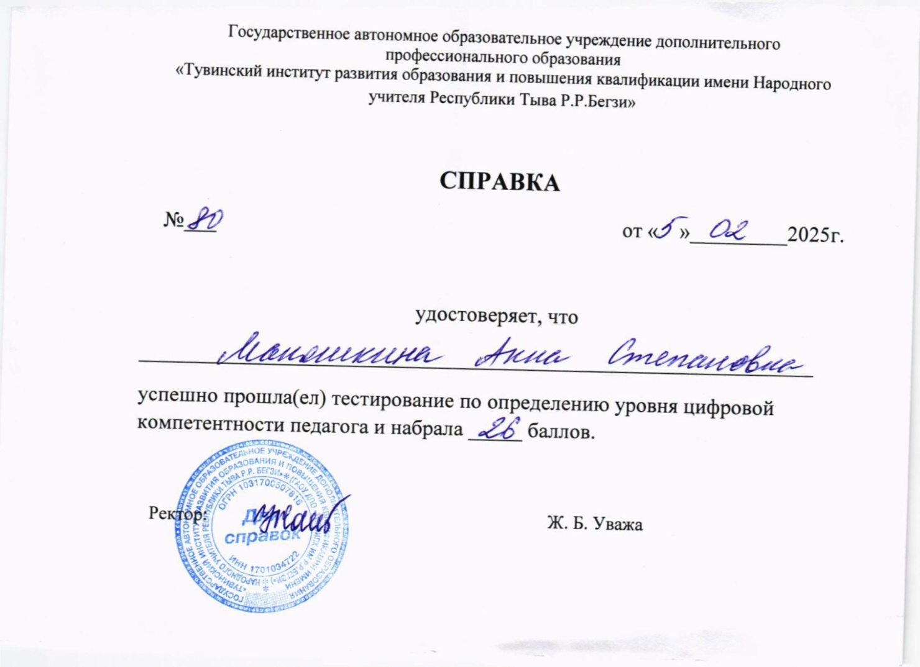

3.2. Оценка предметных и методических компетенций педагогических работников

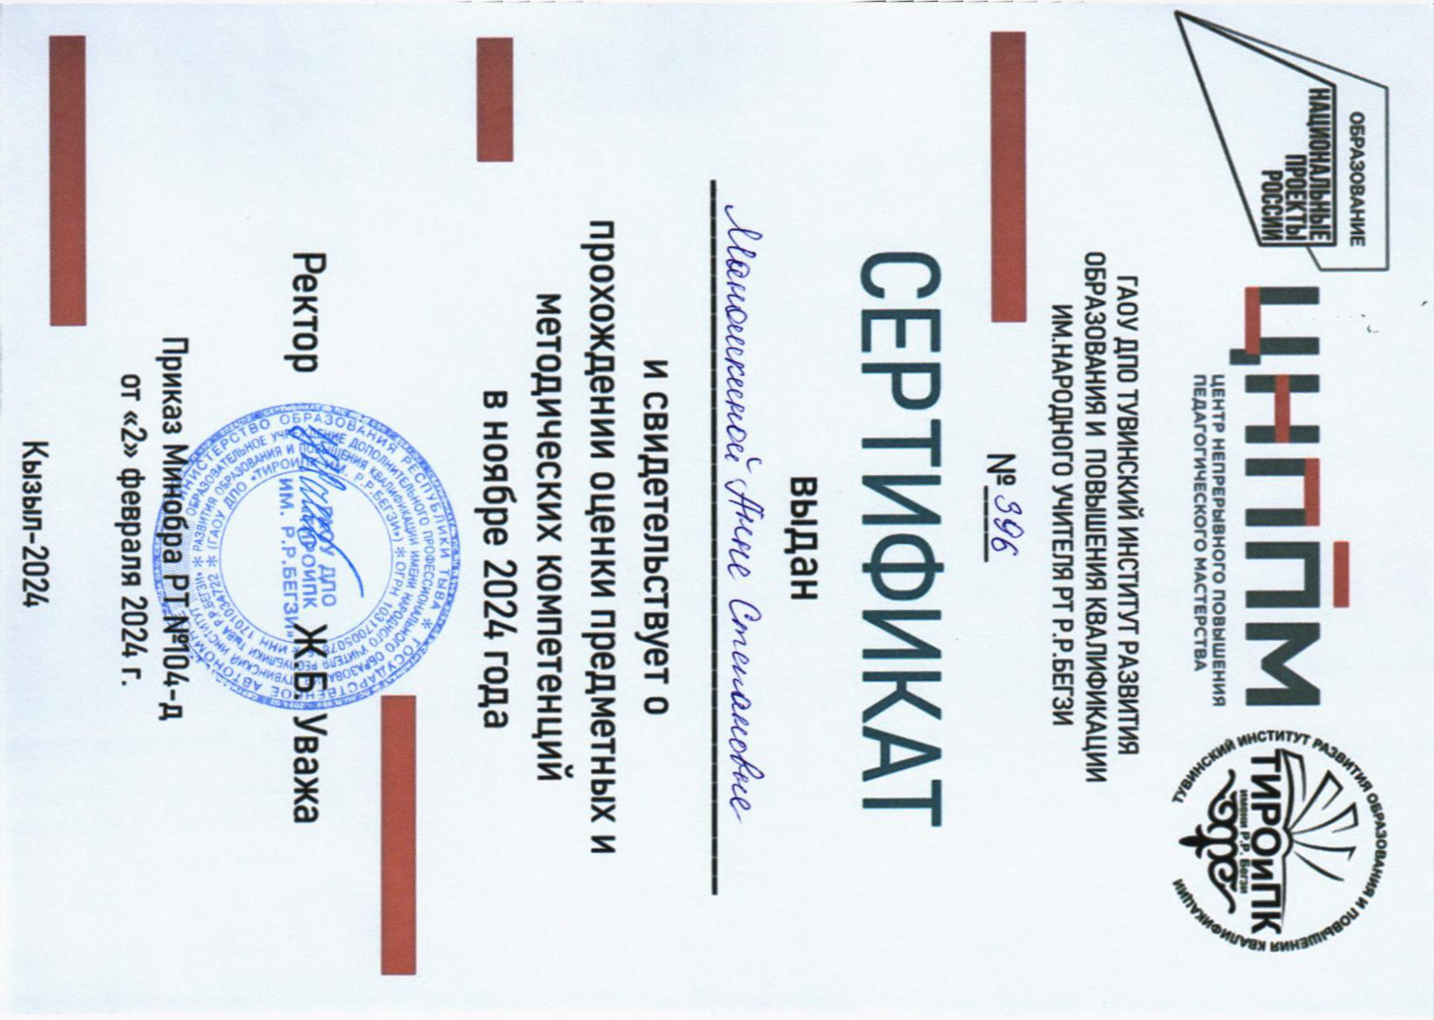

3.3.Совершенствование методов обучения и воспитания через проведение открытых уроков на МО муниципального уровня (экспертный лист оценивания, протокол посещения первого открытого урока от МО муниципального уровня)

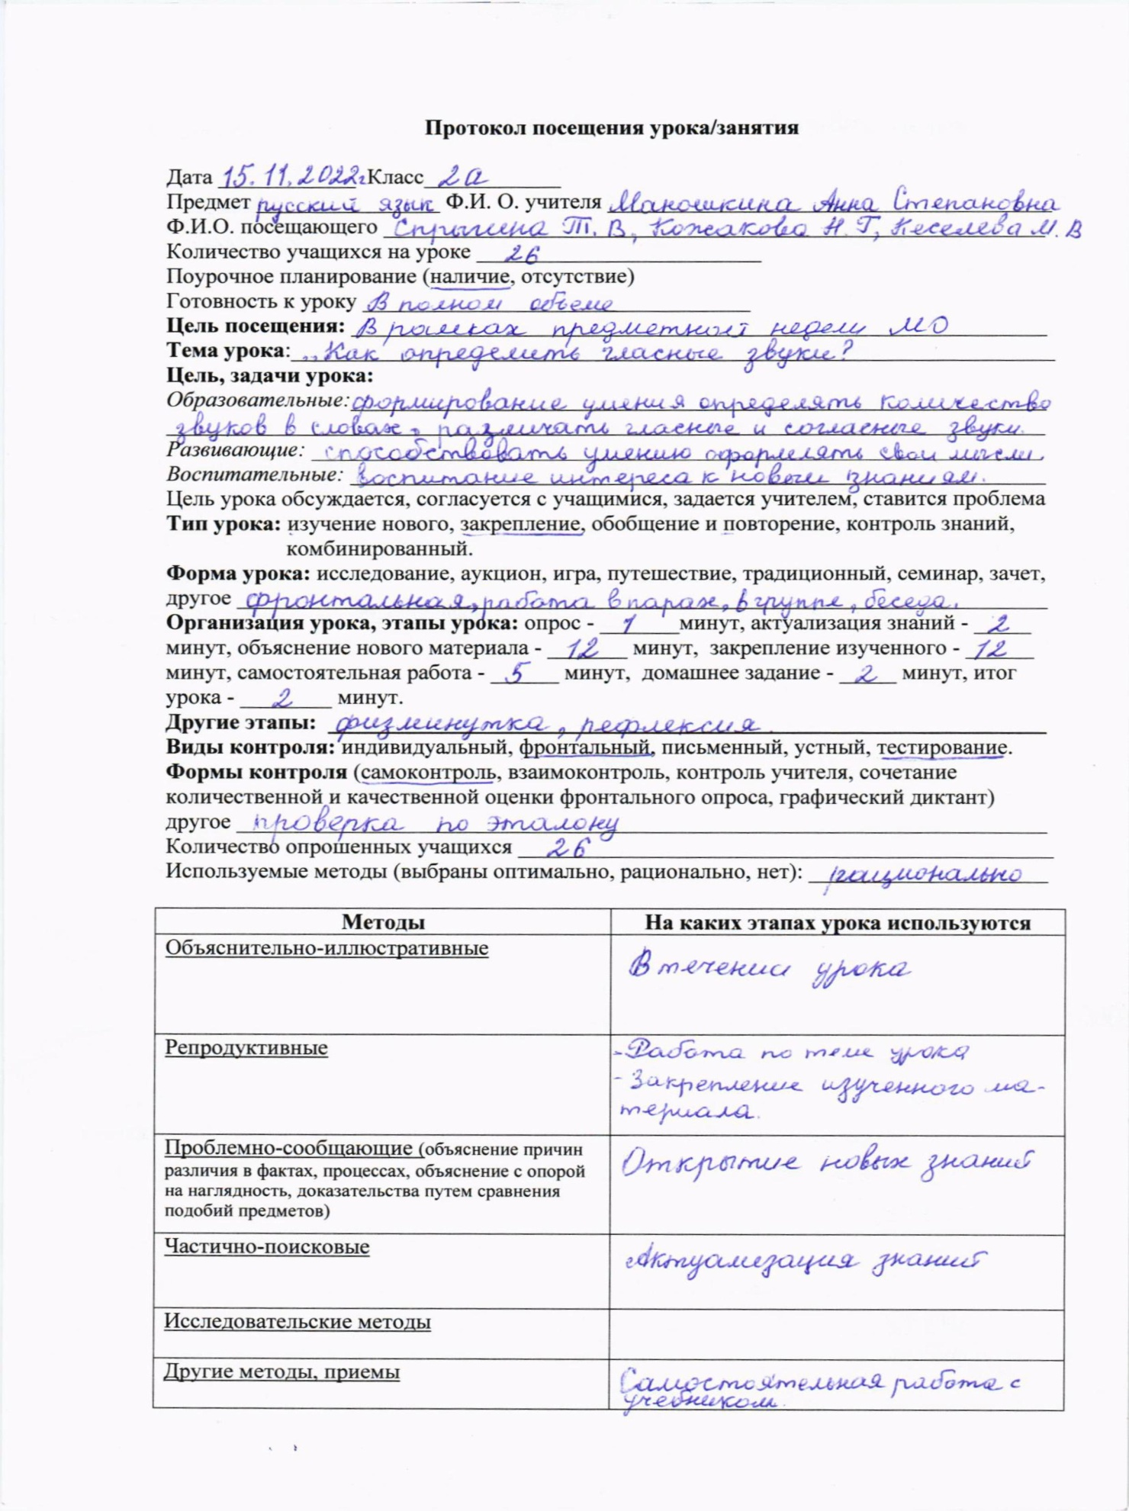

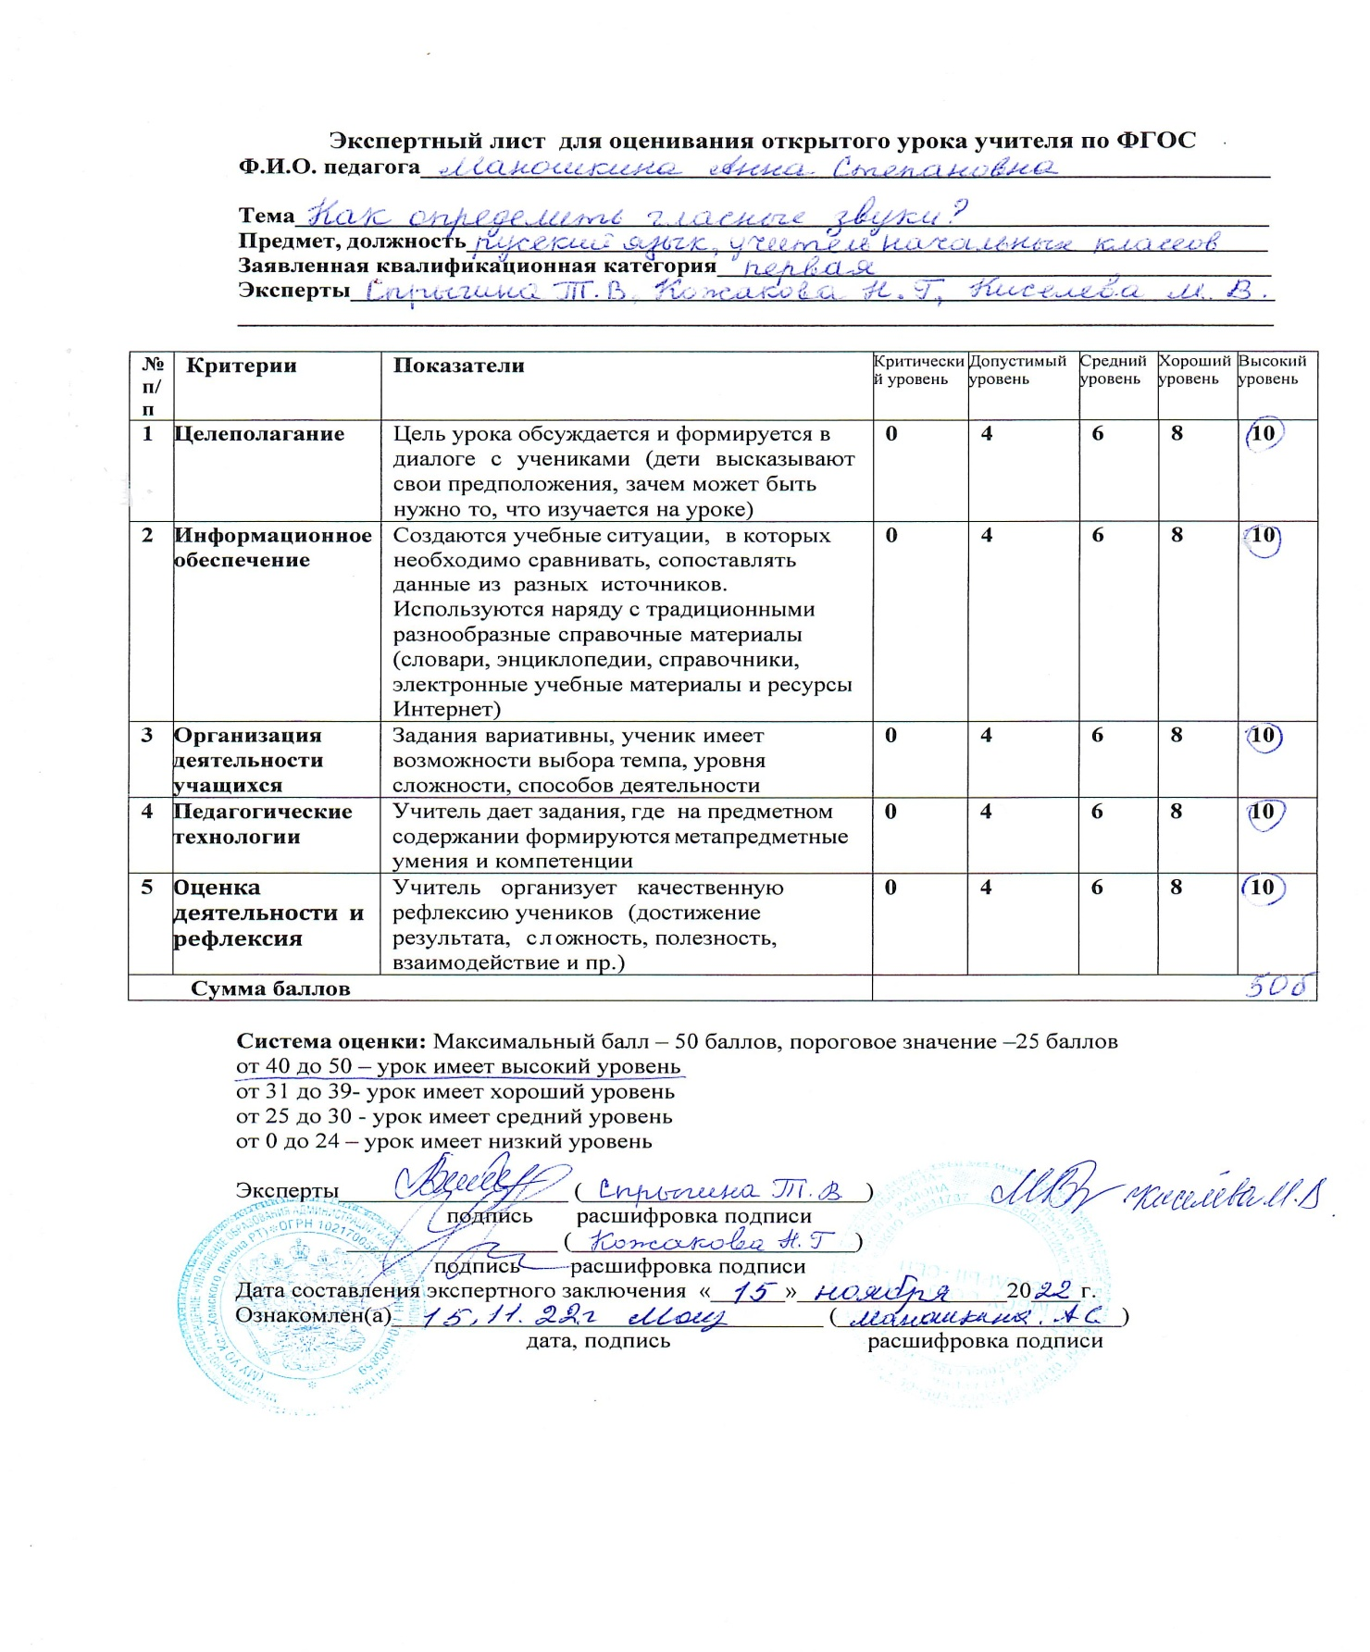

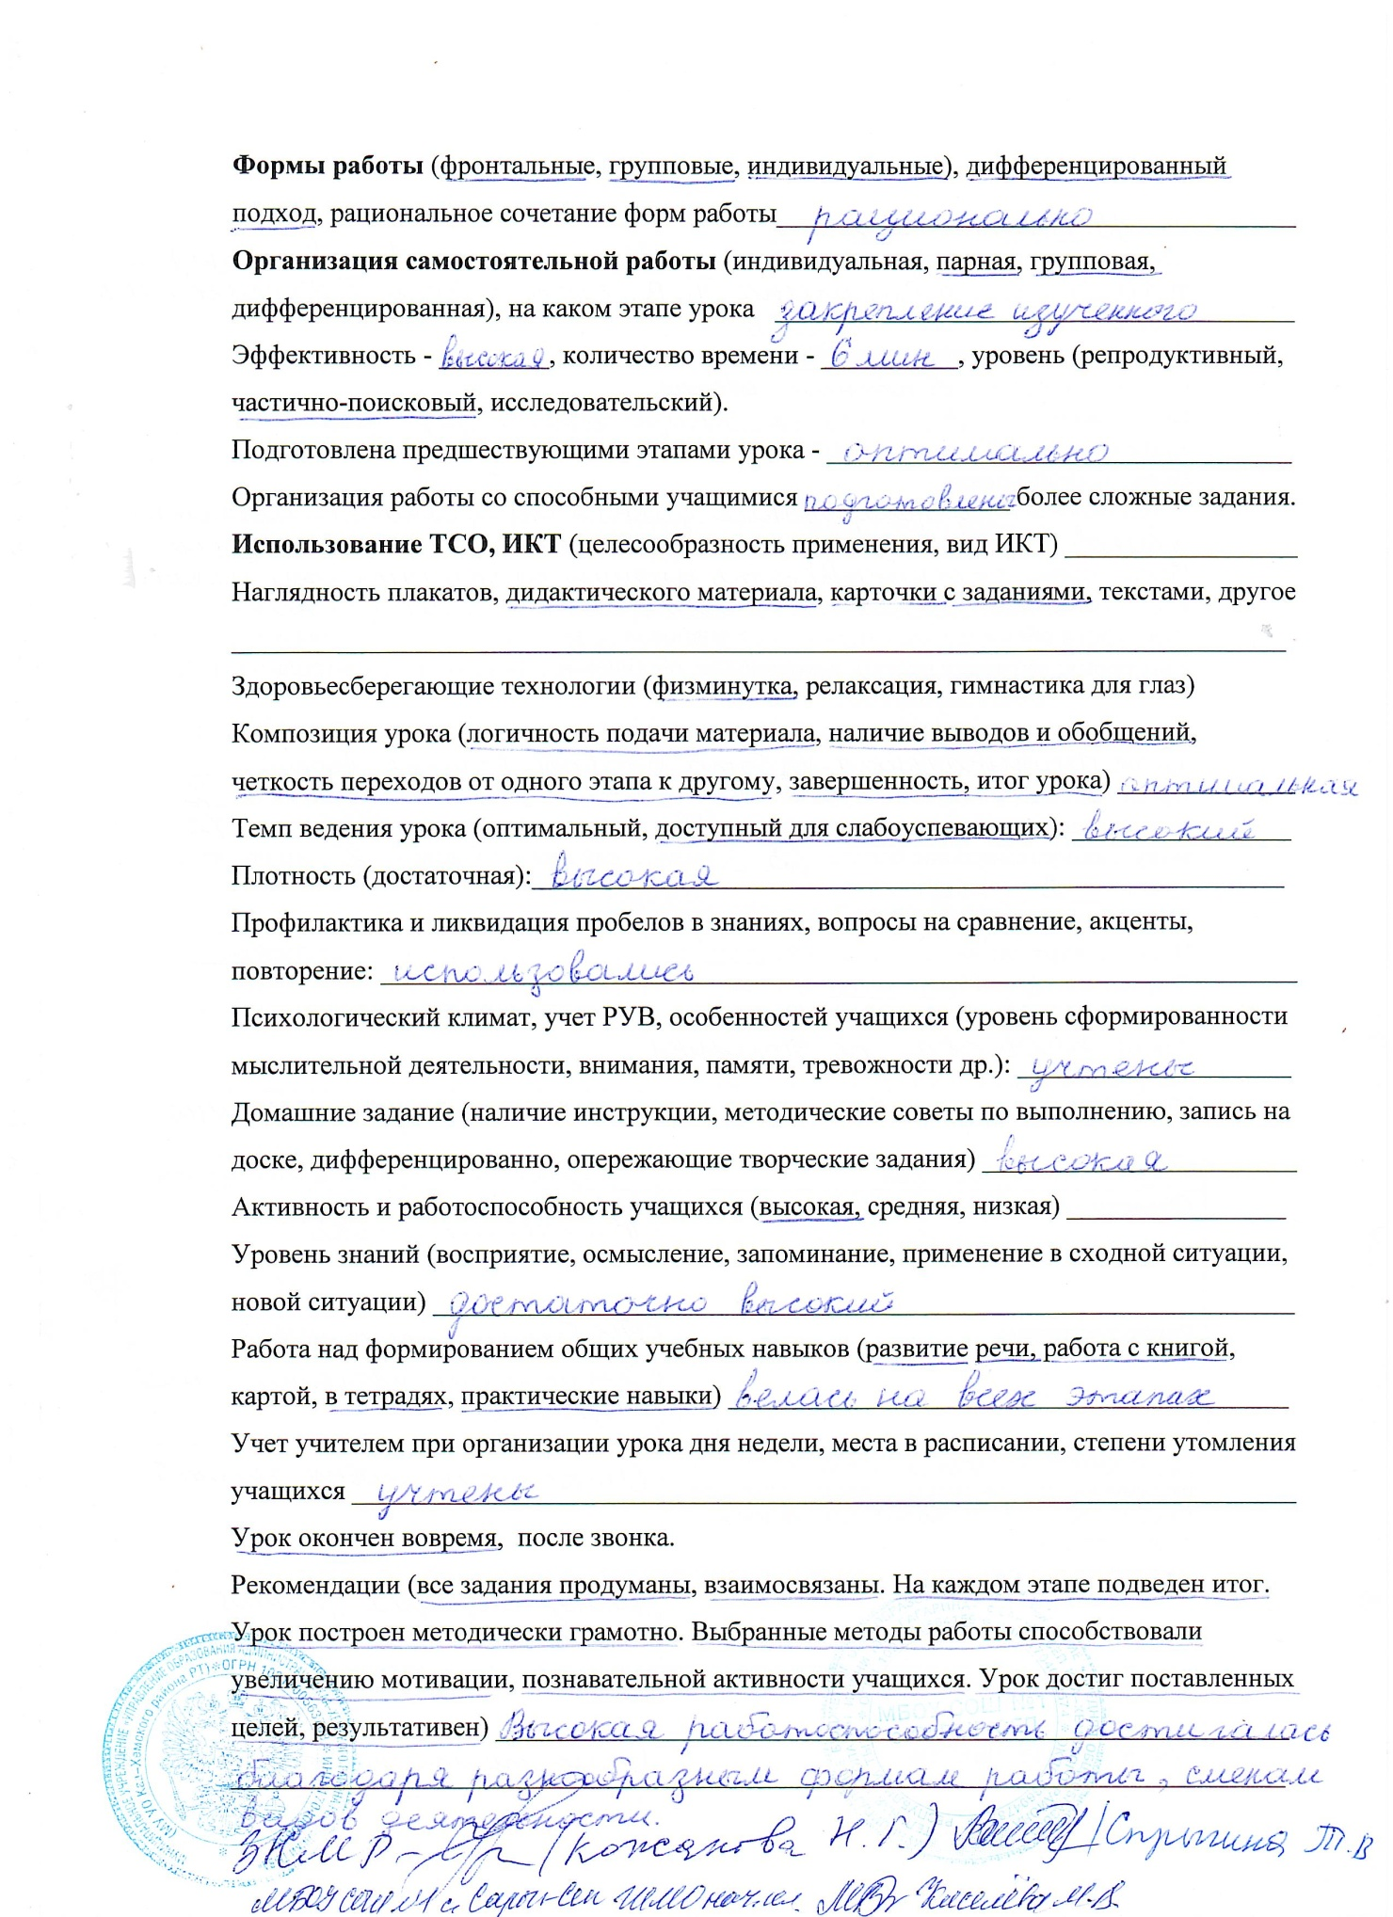
3.4 Совершенствование методов обучения и воспитания через проведение открытых уроков на МО муниципального уровня (экспертный лист оценивания, протокол посещения второго открытого урока от МО муниципального уровня)
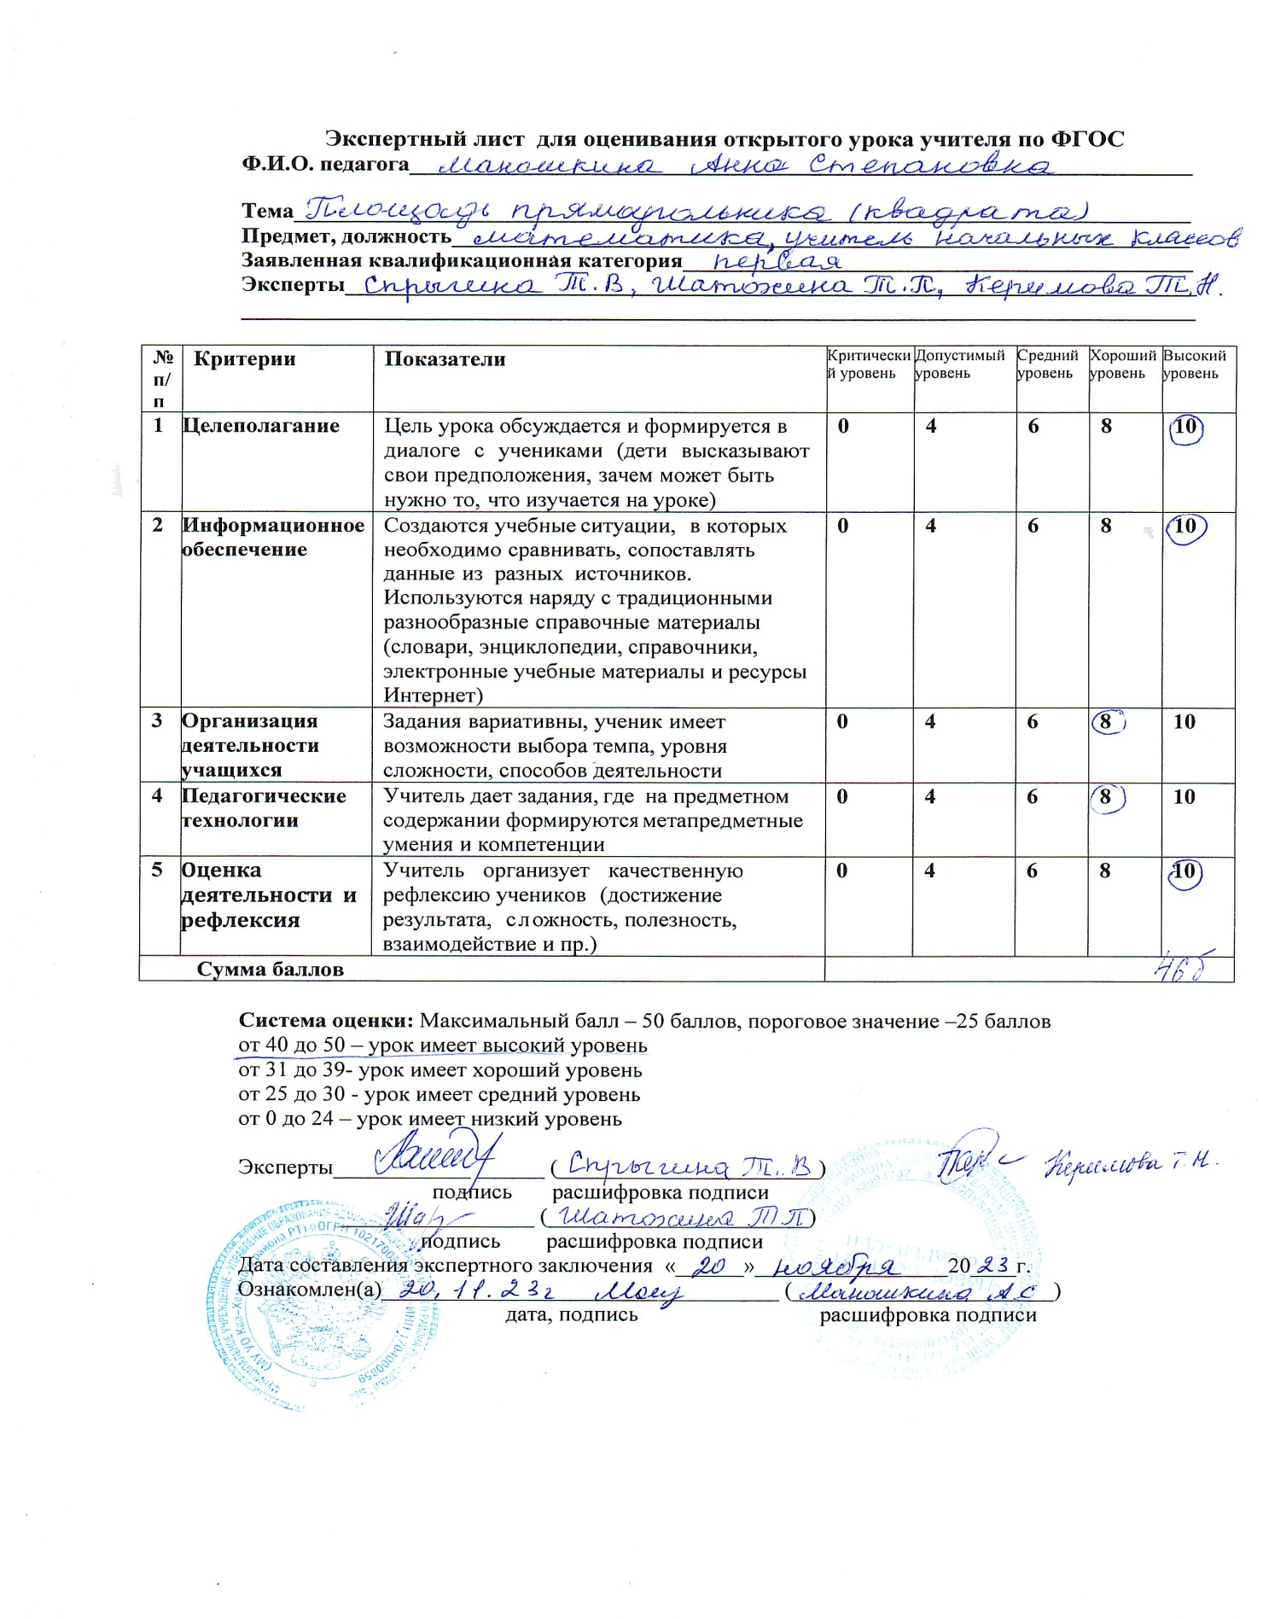
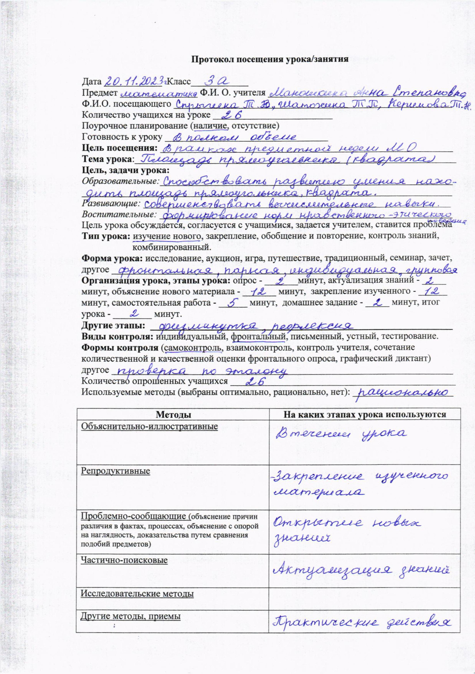

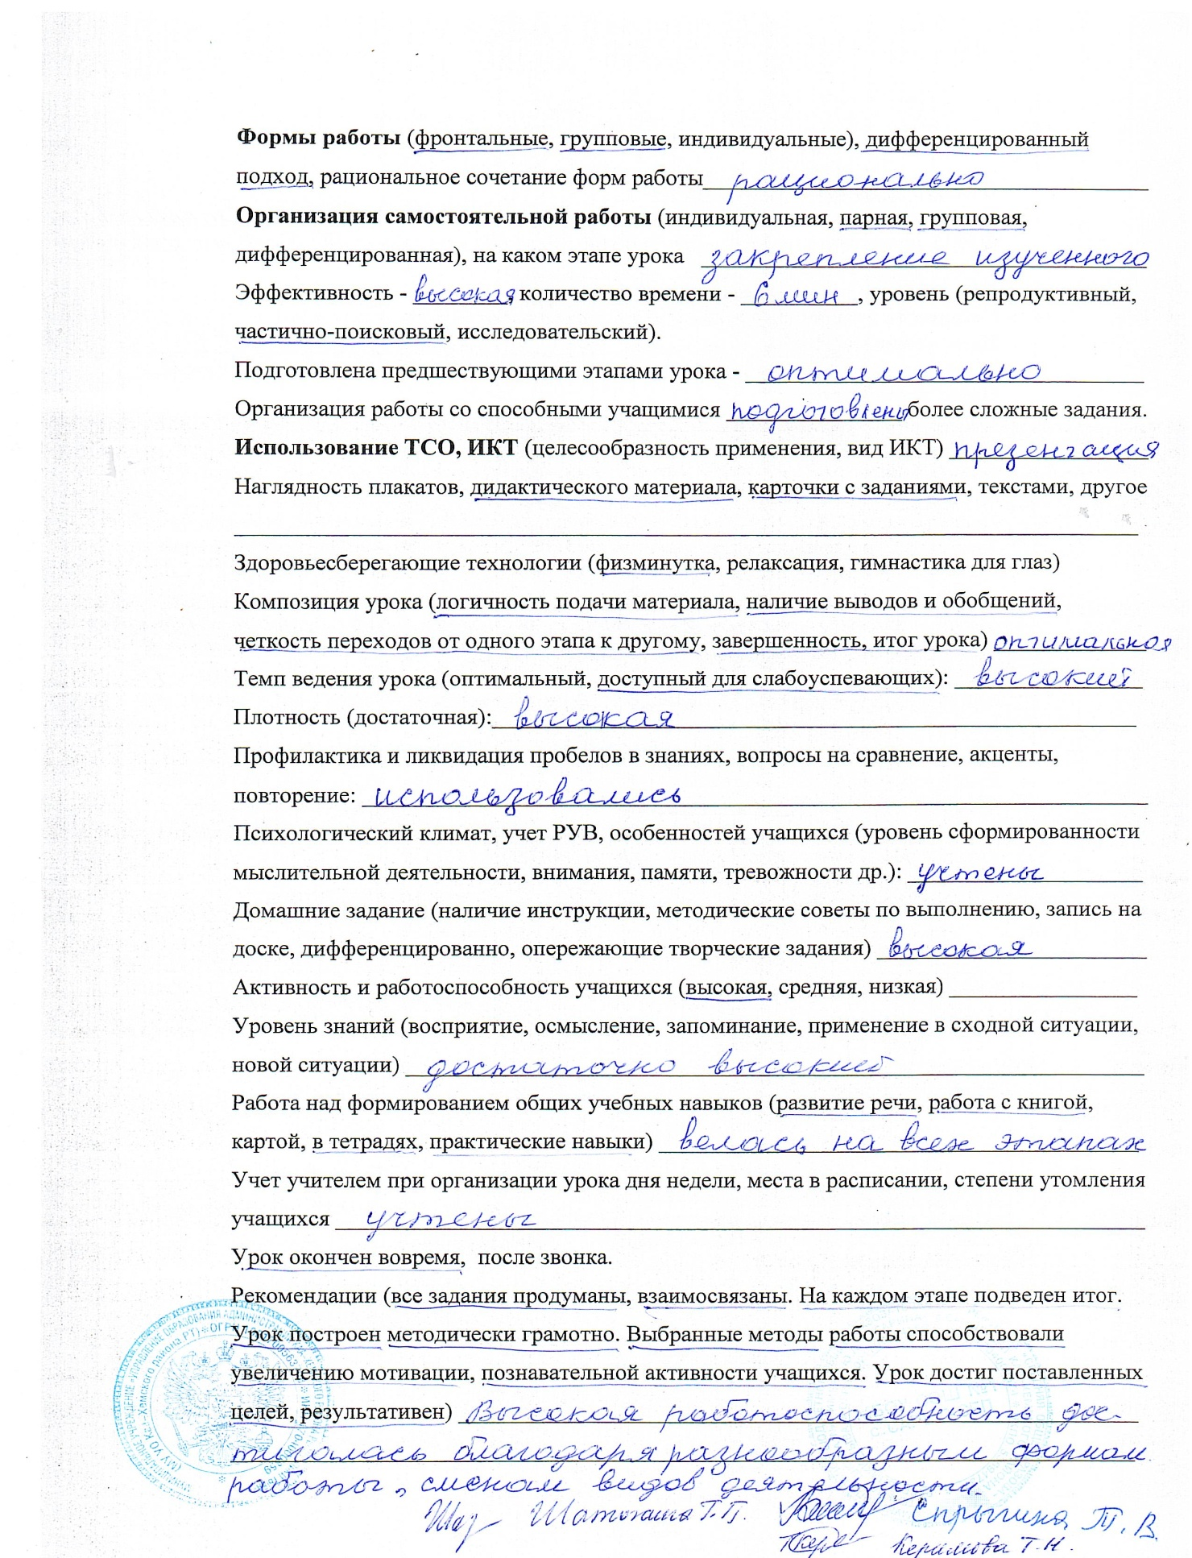

3.5. Совершенствование методов обучения и воспитания через проведение открытых уроков на МО муниципального уровня (экспертный лист оценивания, протокол посещения третьего открытого урока от МО муниципального уровня)

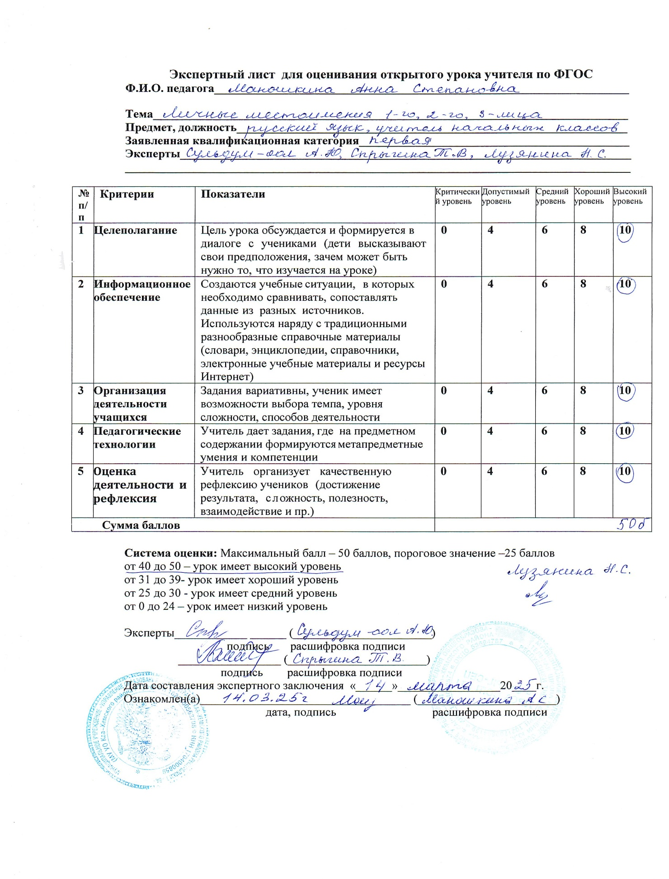

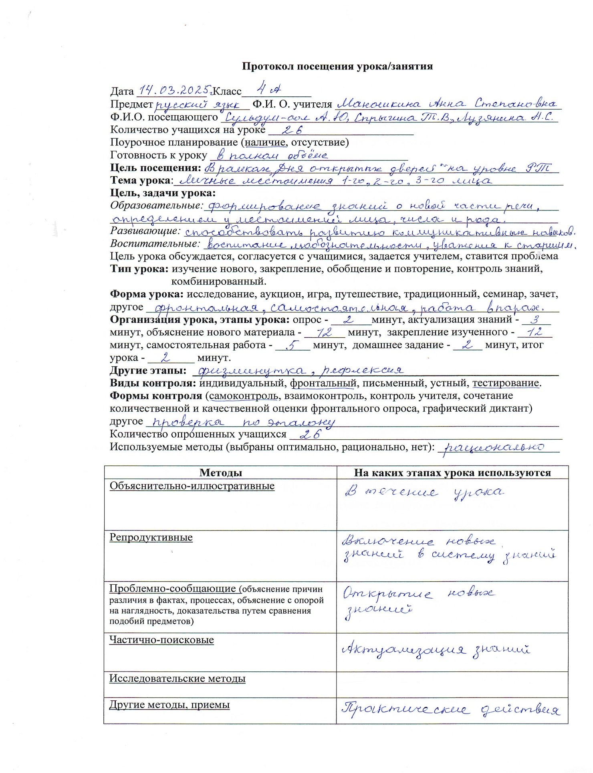

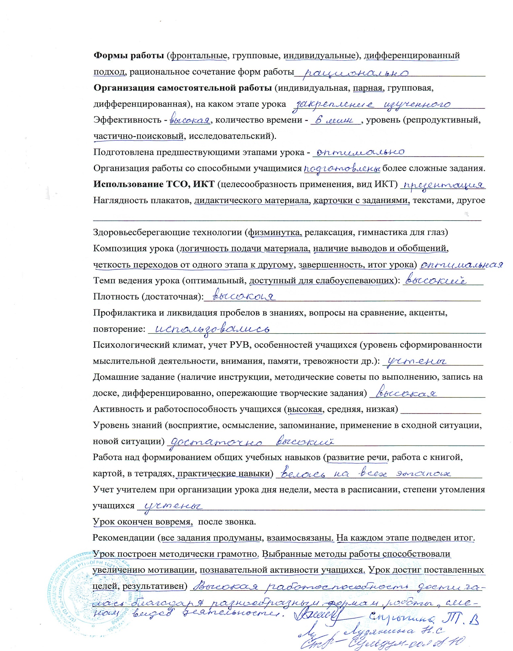

3.6. Курсы повышения квалификации педагогических работников по программам из федерального реестра

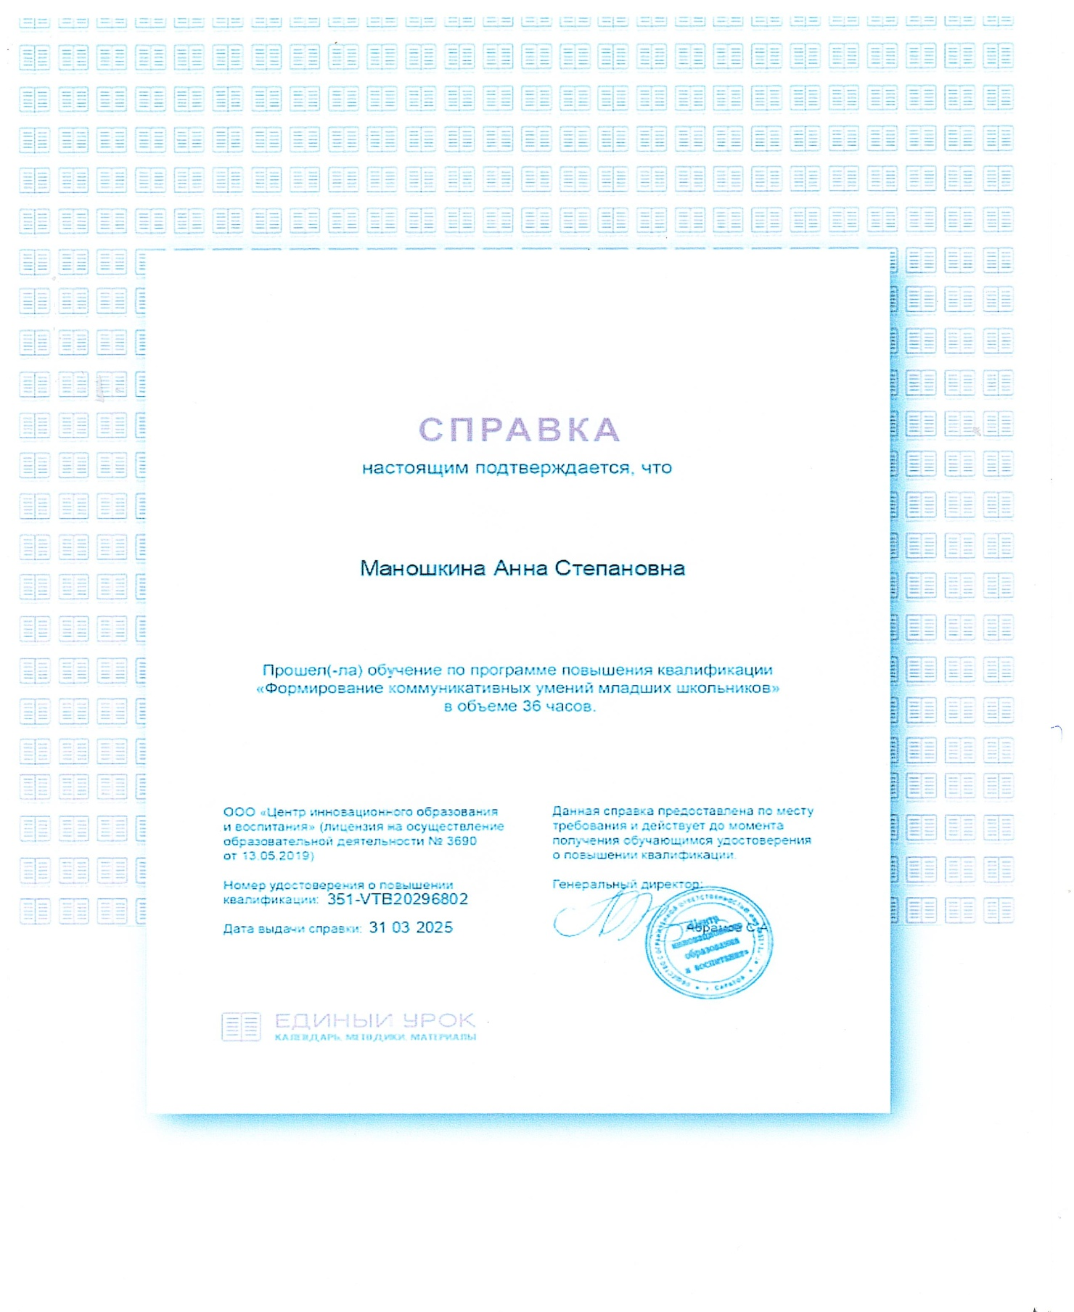
3.7. Выступление на научно-практических конференциях, педагогических чтениях, фестивалях.

№ | Дата проведения | Название мероприятия
1 | 14 марта 2024 г | Фестиваль результативных учительских практик: участвовать, а не наблюдать»

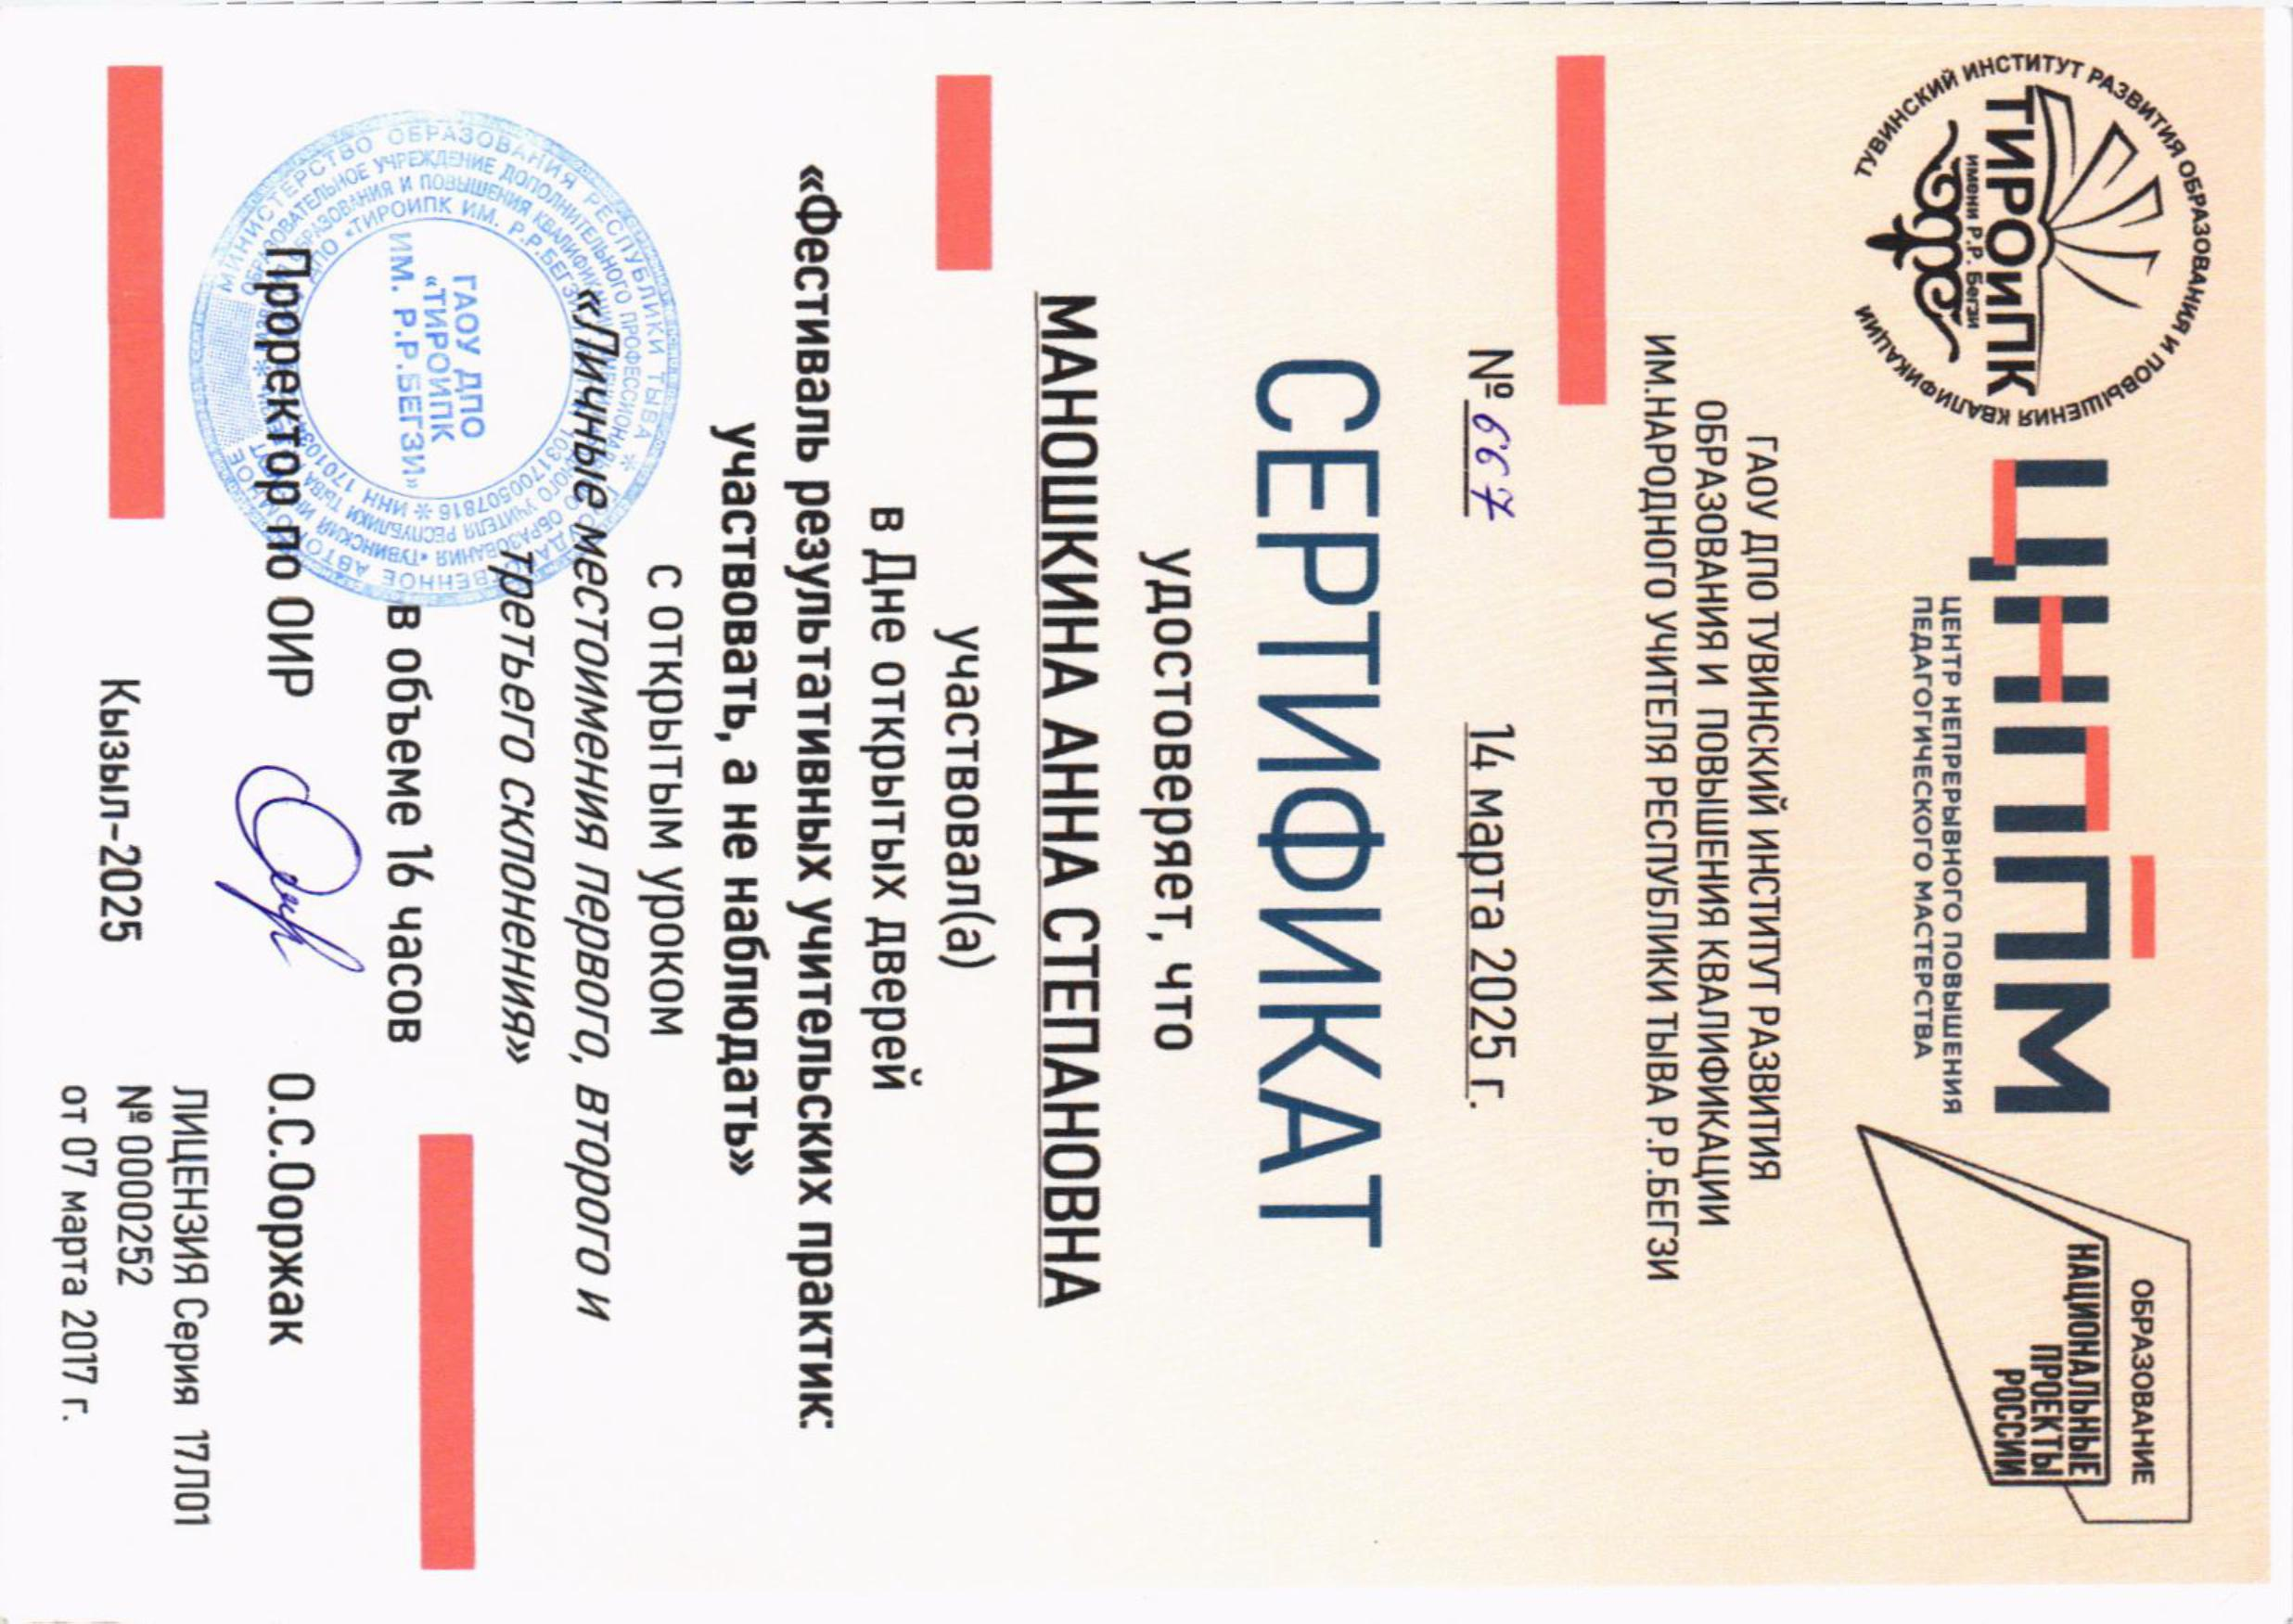

3.8. Участие в проектах и программах в области образования.

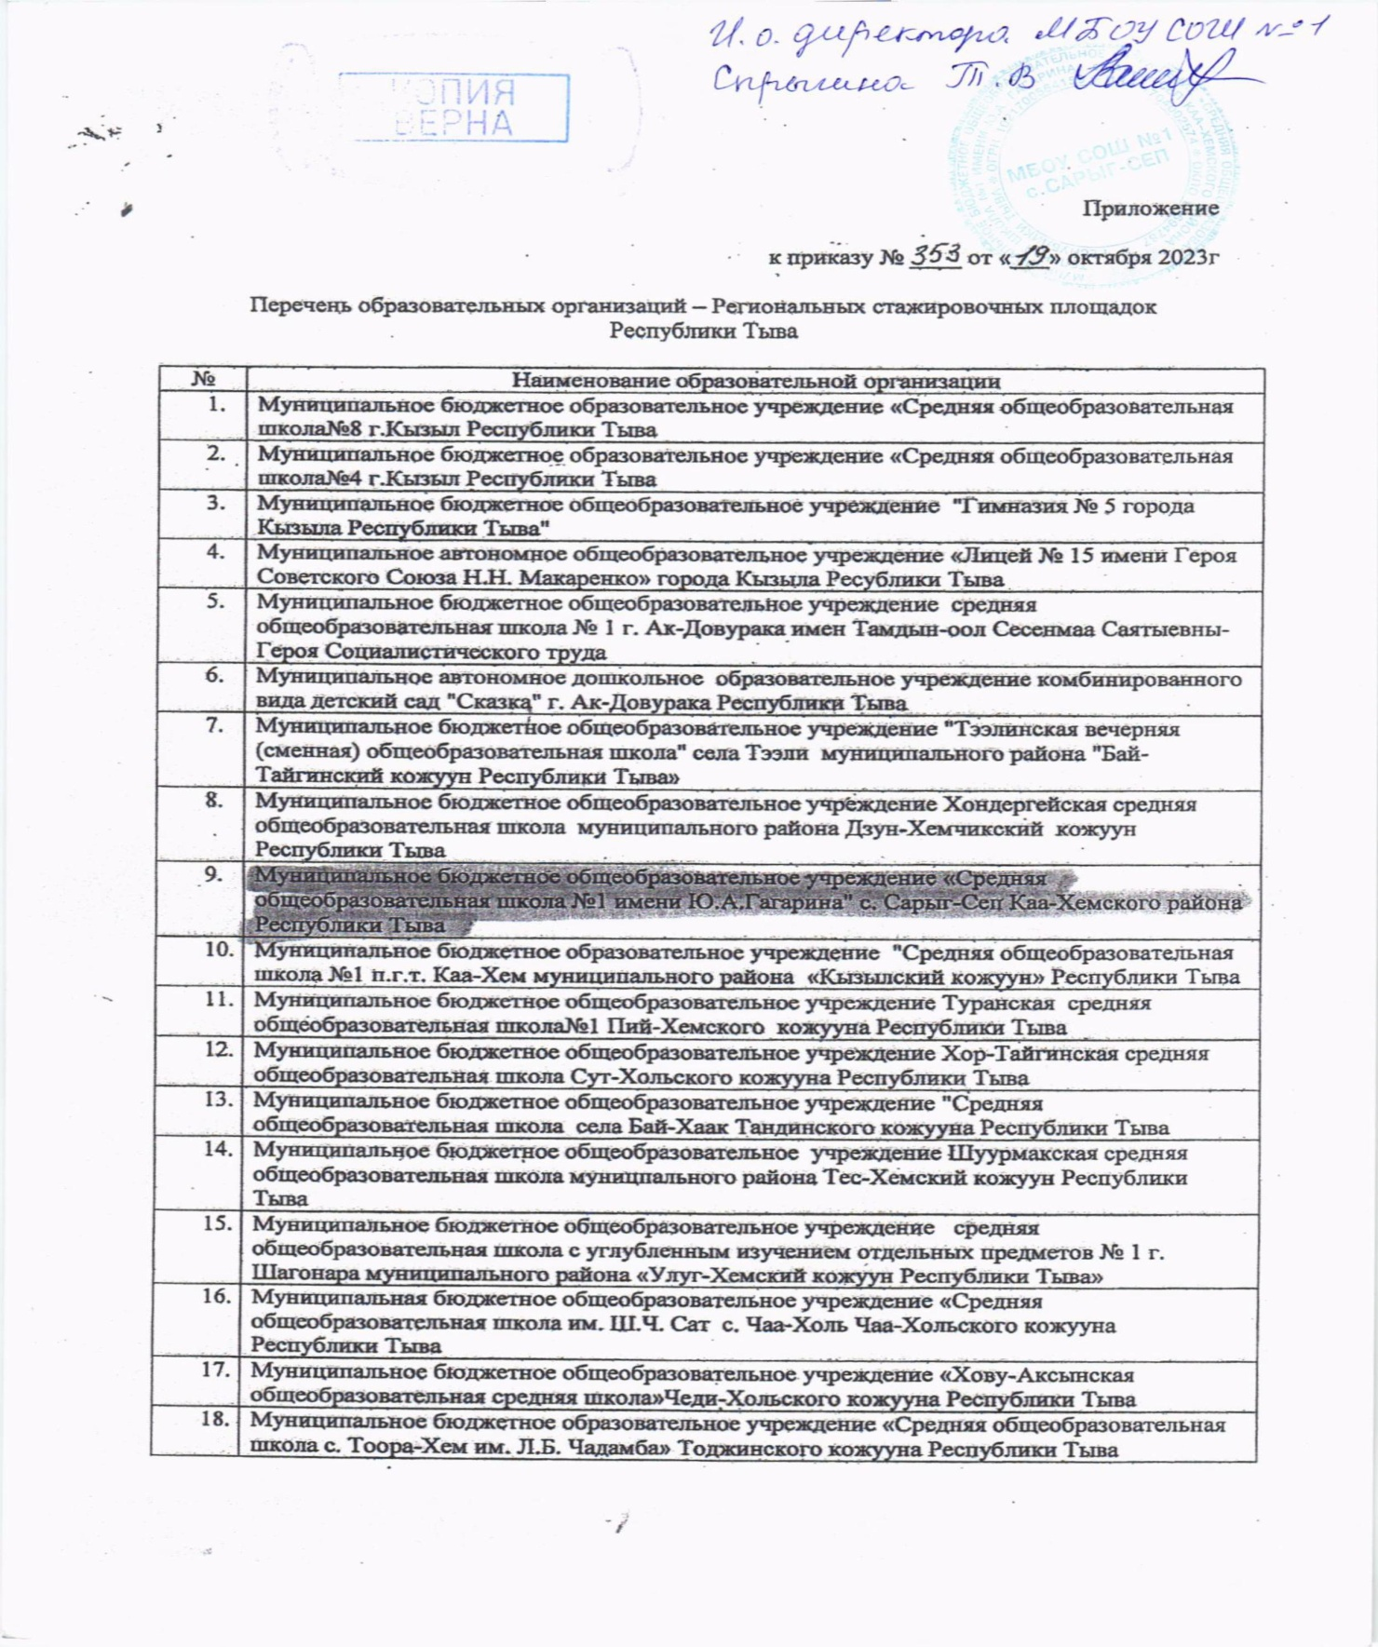

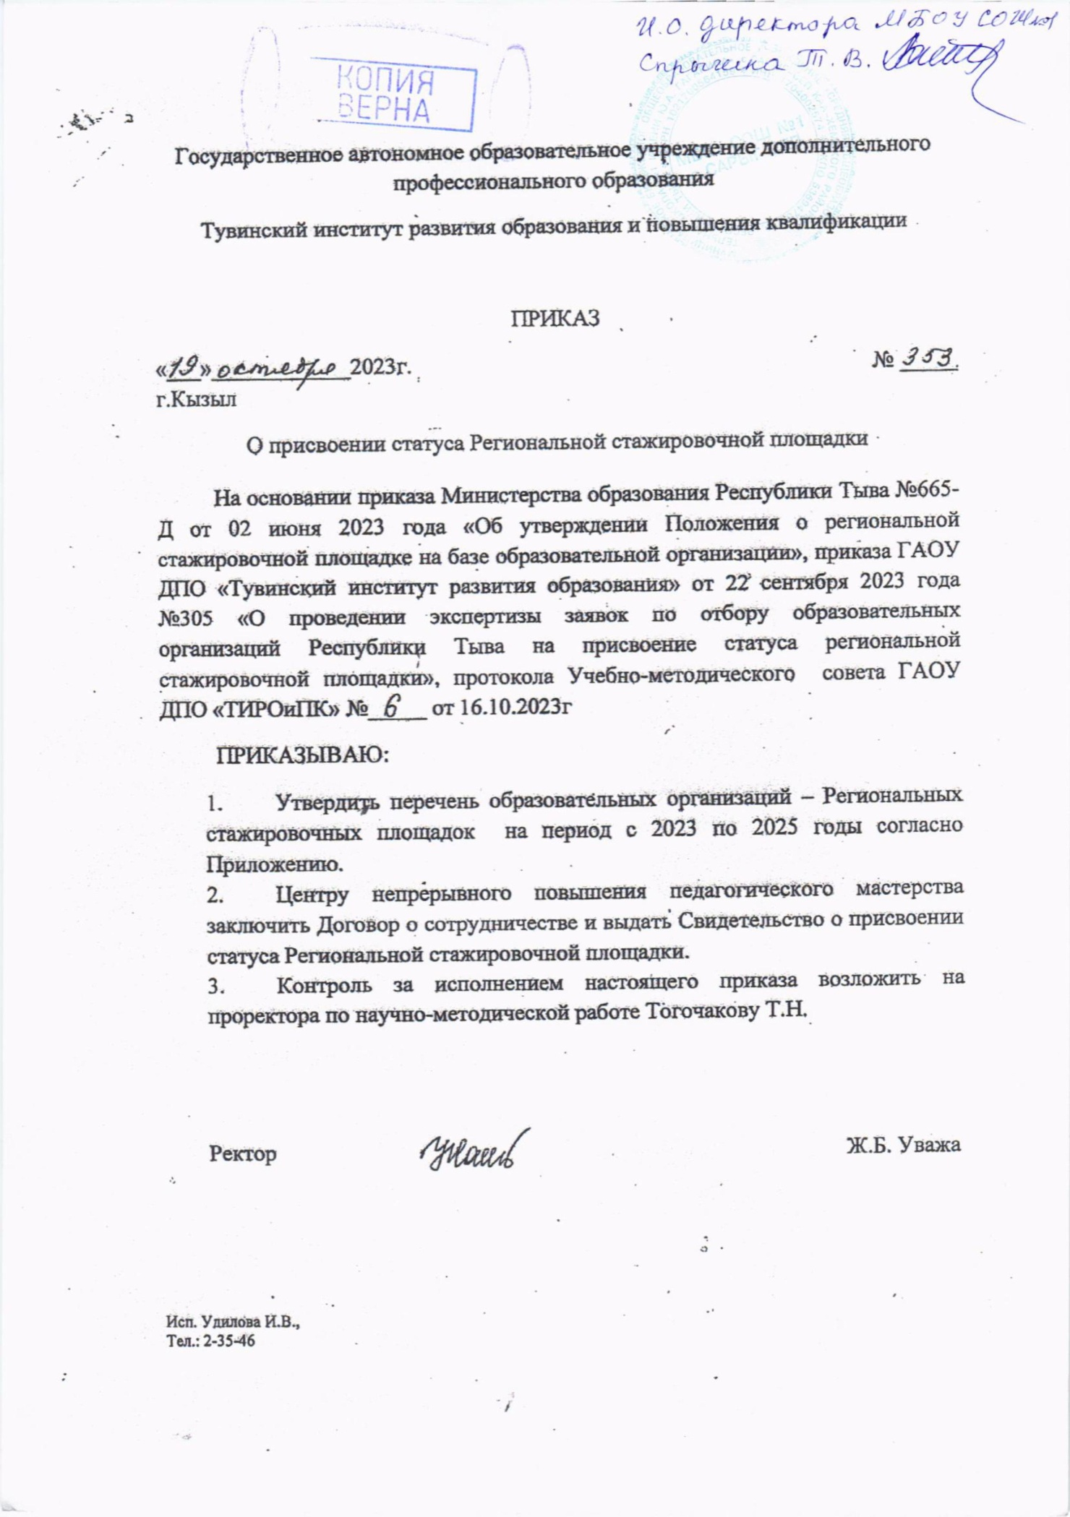

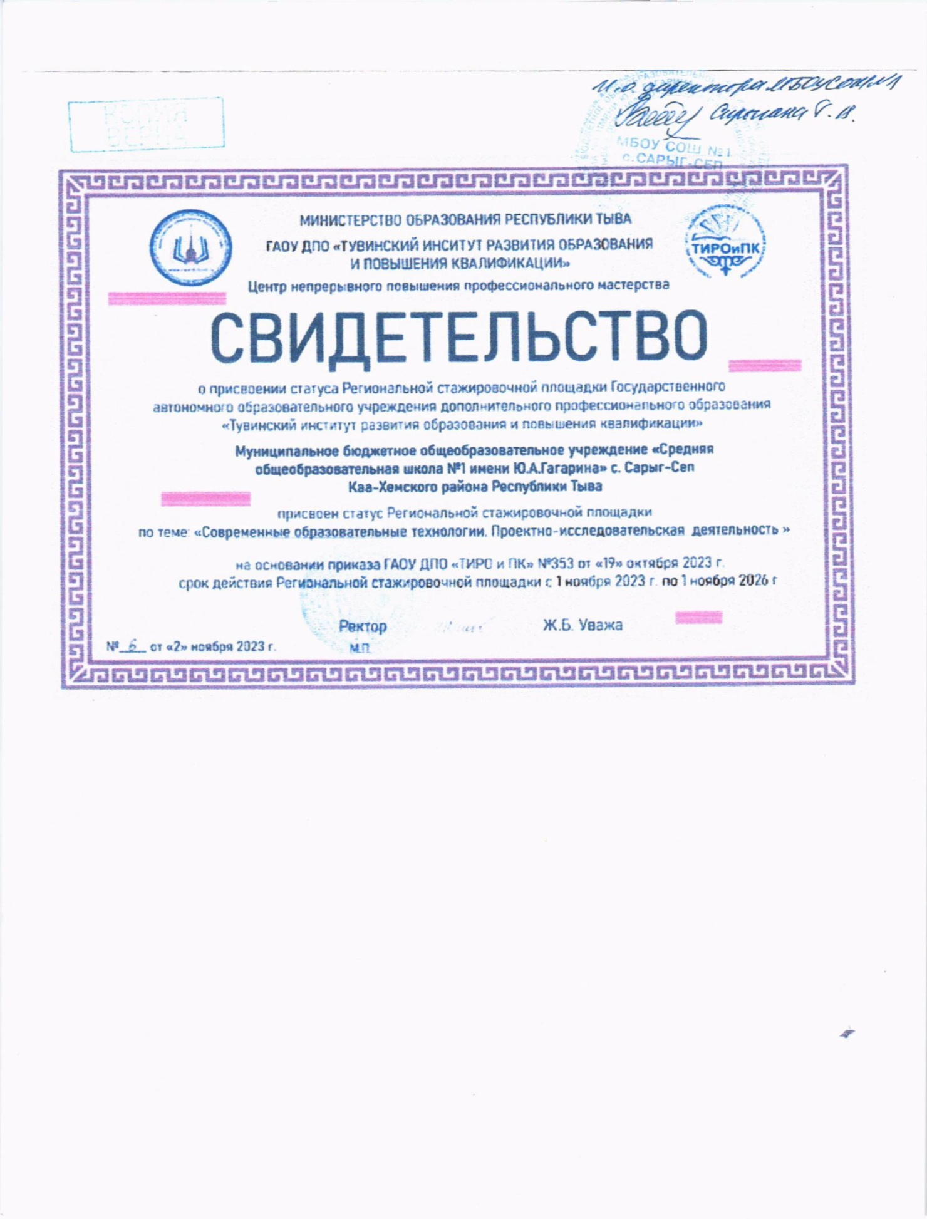

3.9. Участие педагогического работника в профессиональных конкурсах

№ | Дата проведения | Название мероприятия | Результат участия
Уровень ОО
1 | 02 декабря 2023 г | Конкурс профессионального мастерства «Учитель года-2024» | 3 место

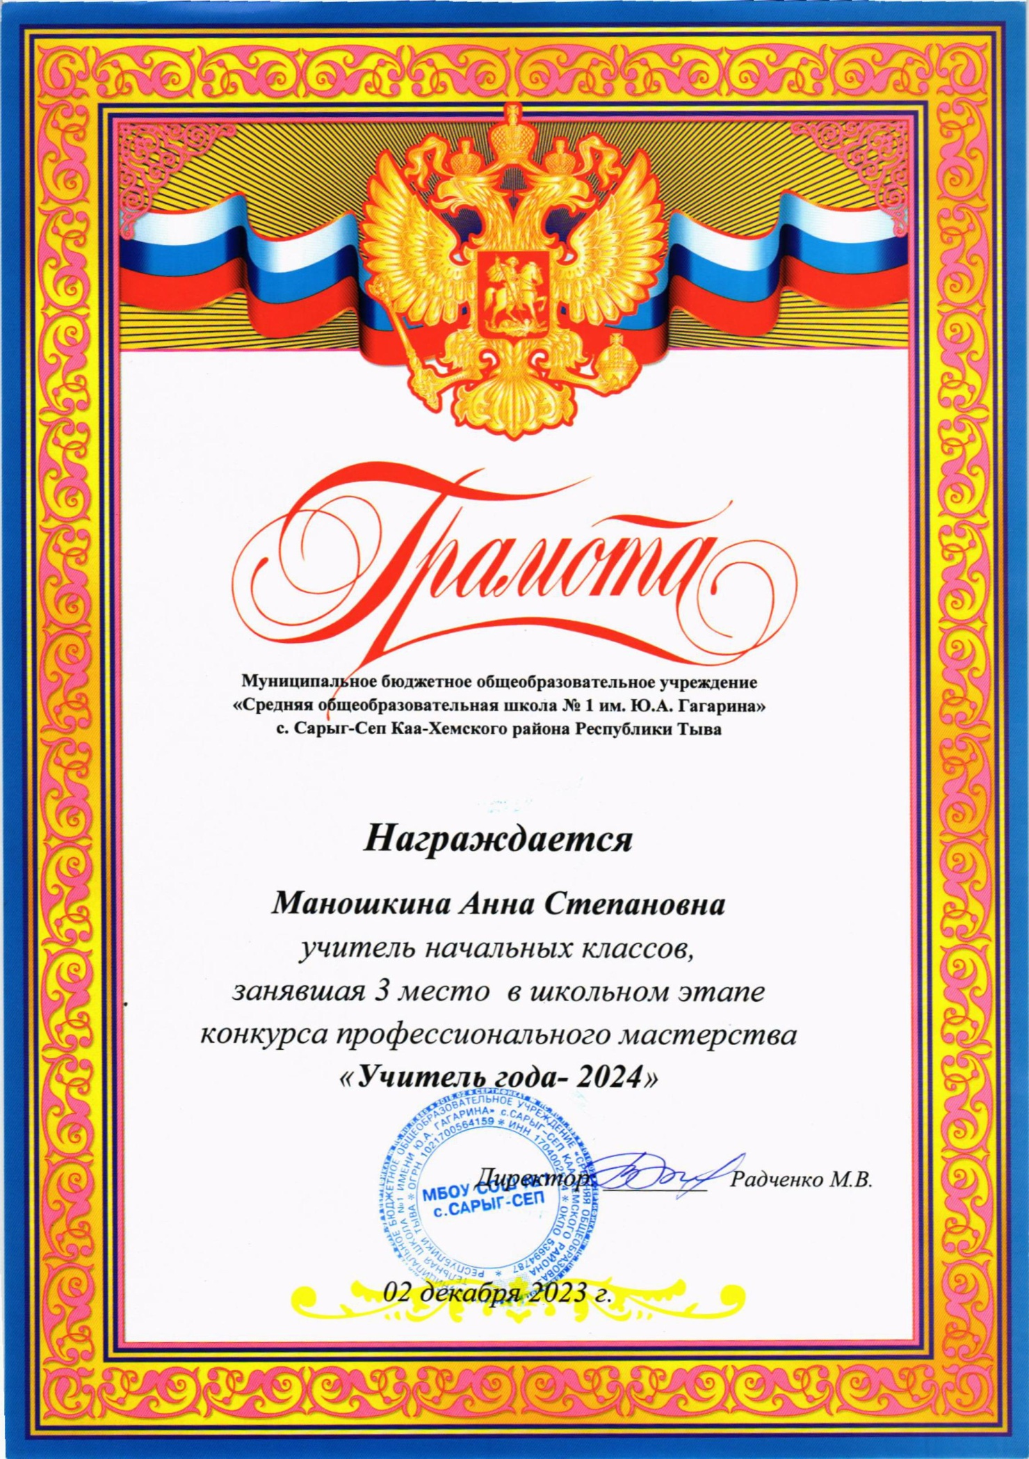

3.10. Профессиональный рост педагога (повышение квалификации по профилю педагогической деятельности)

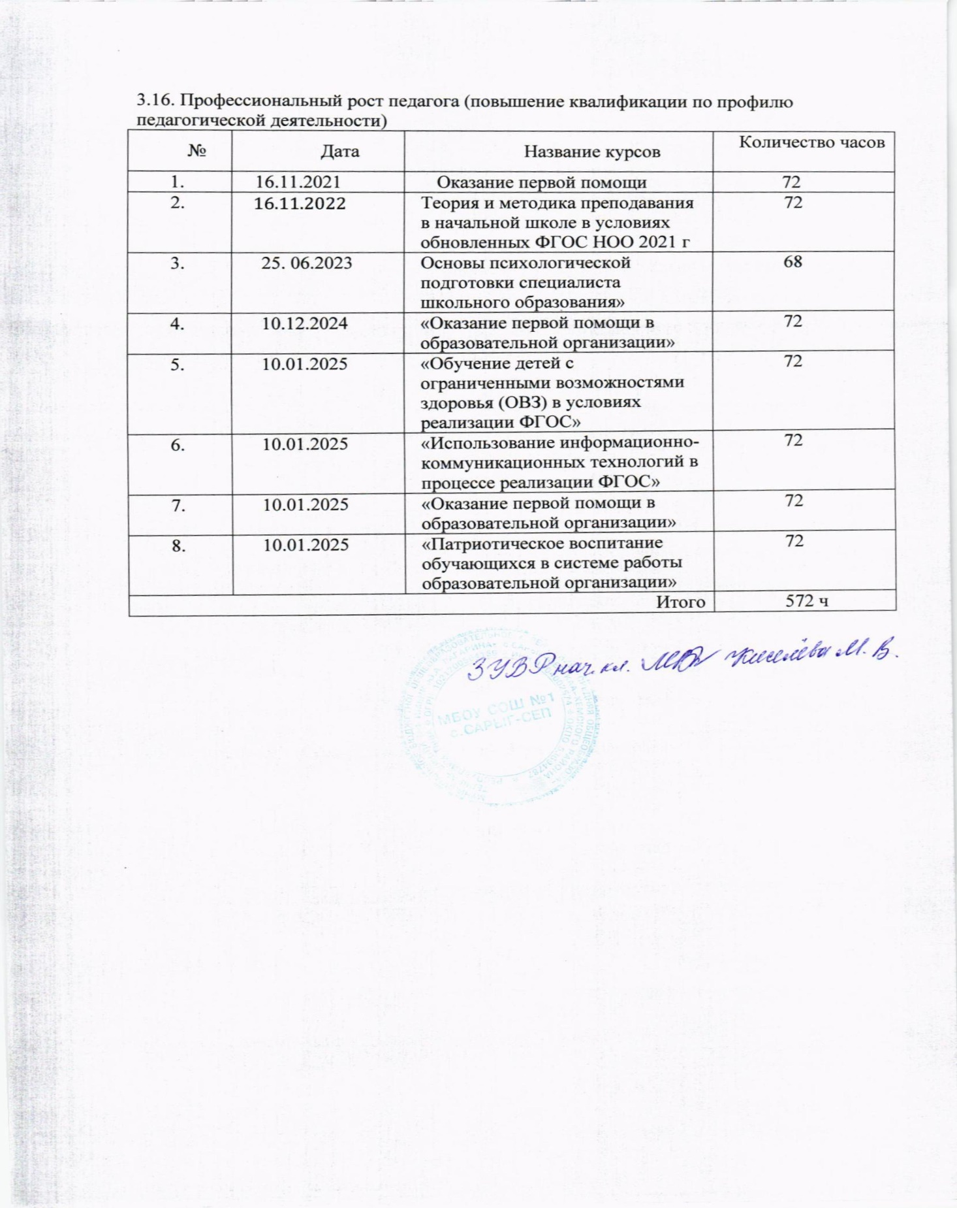
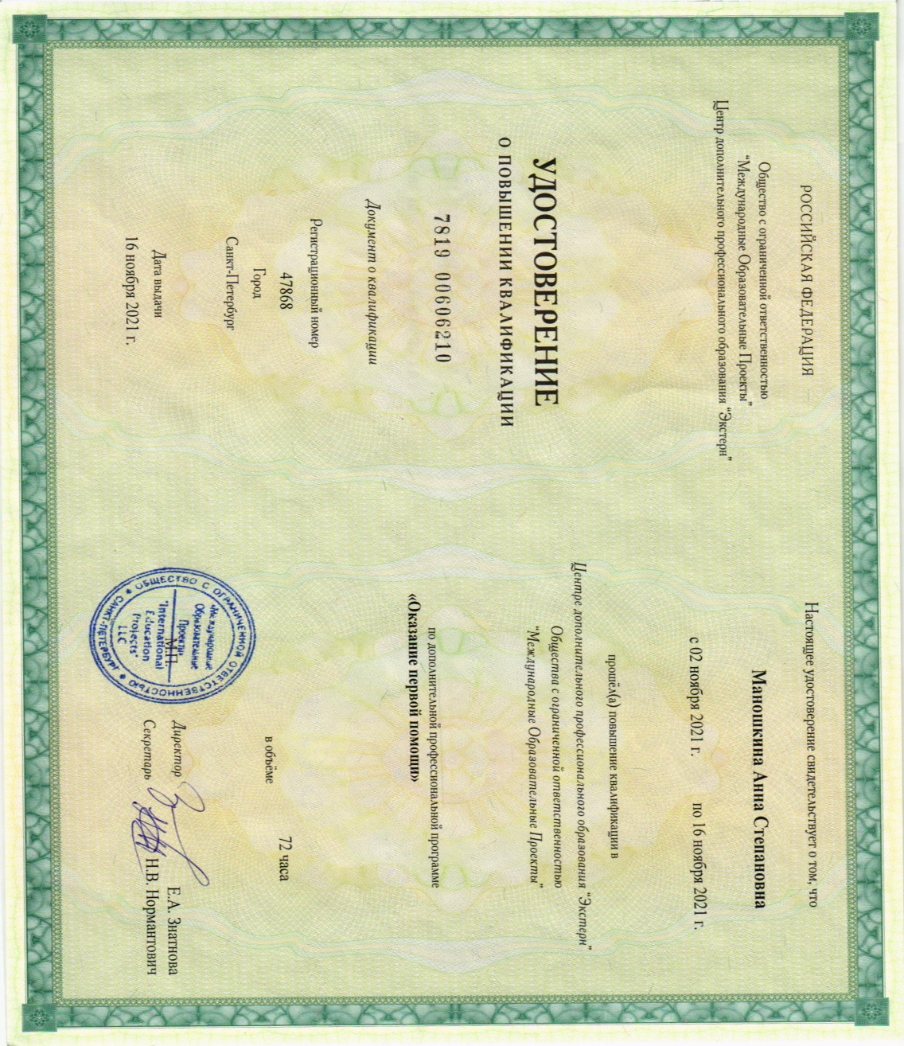

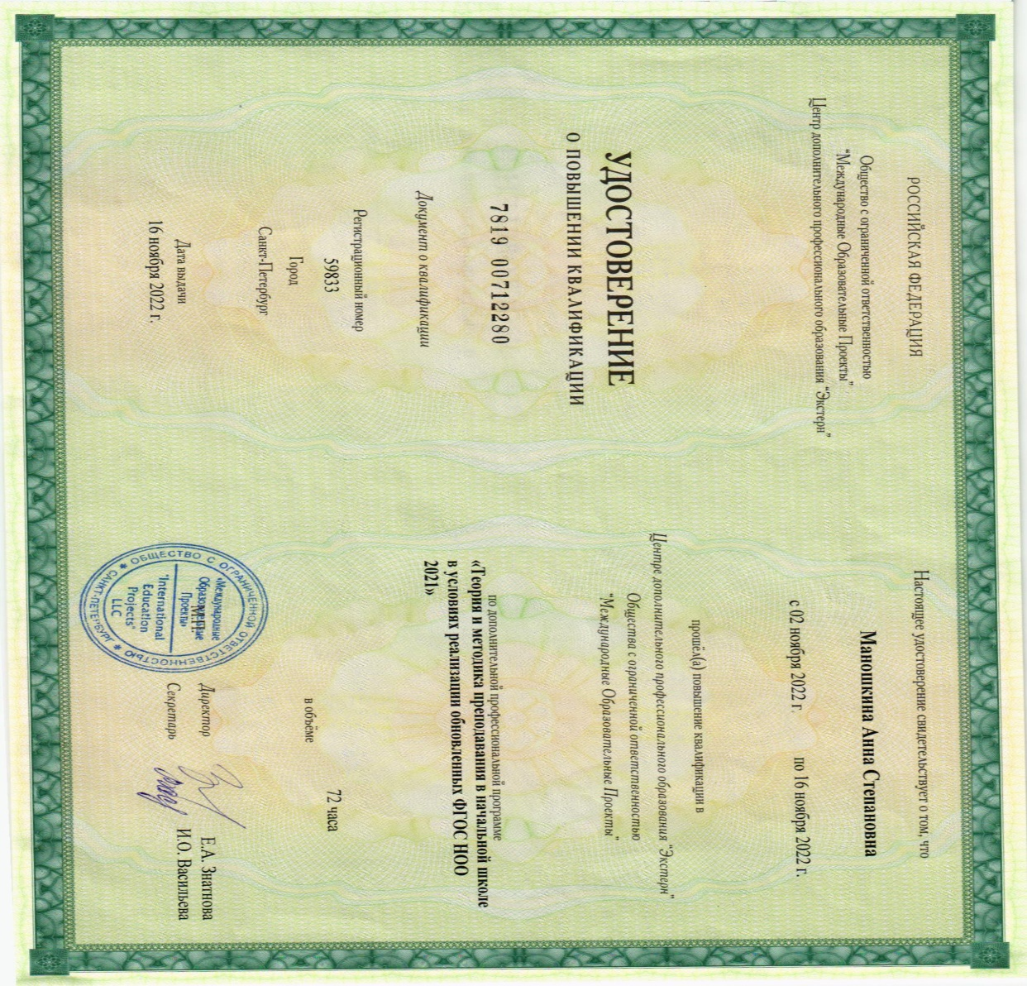

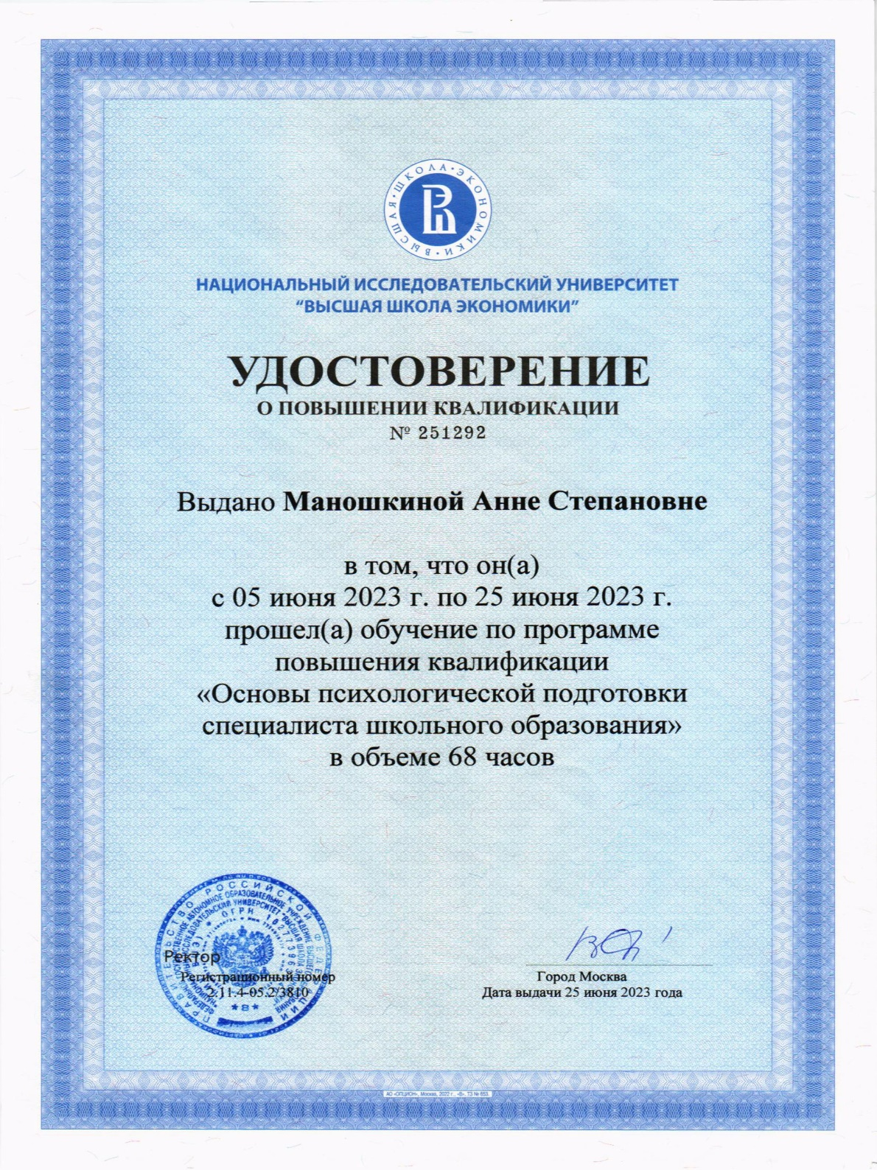

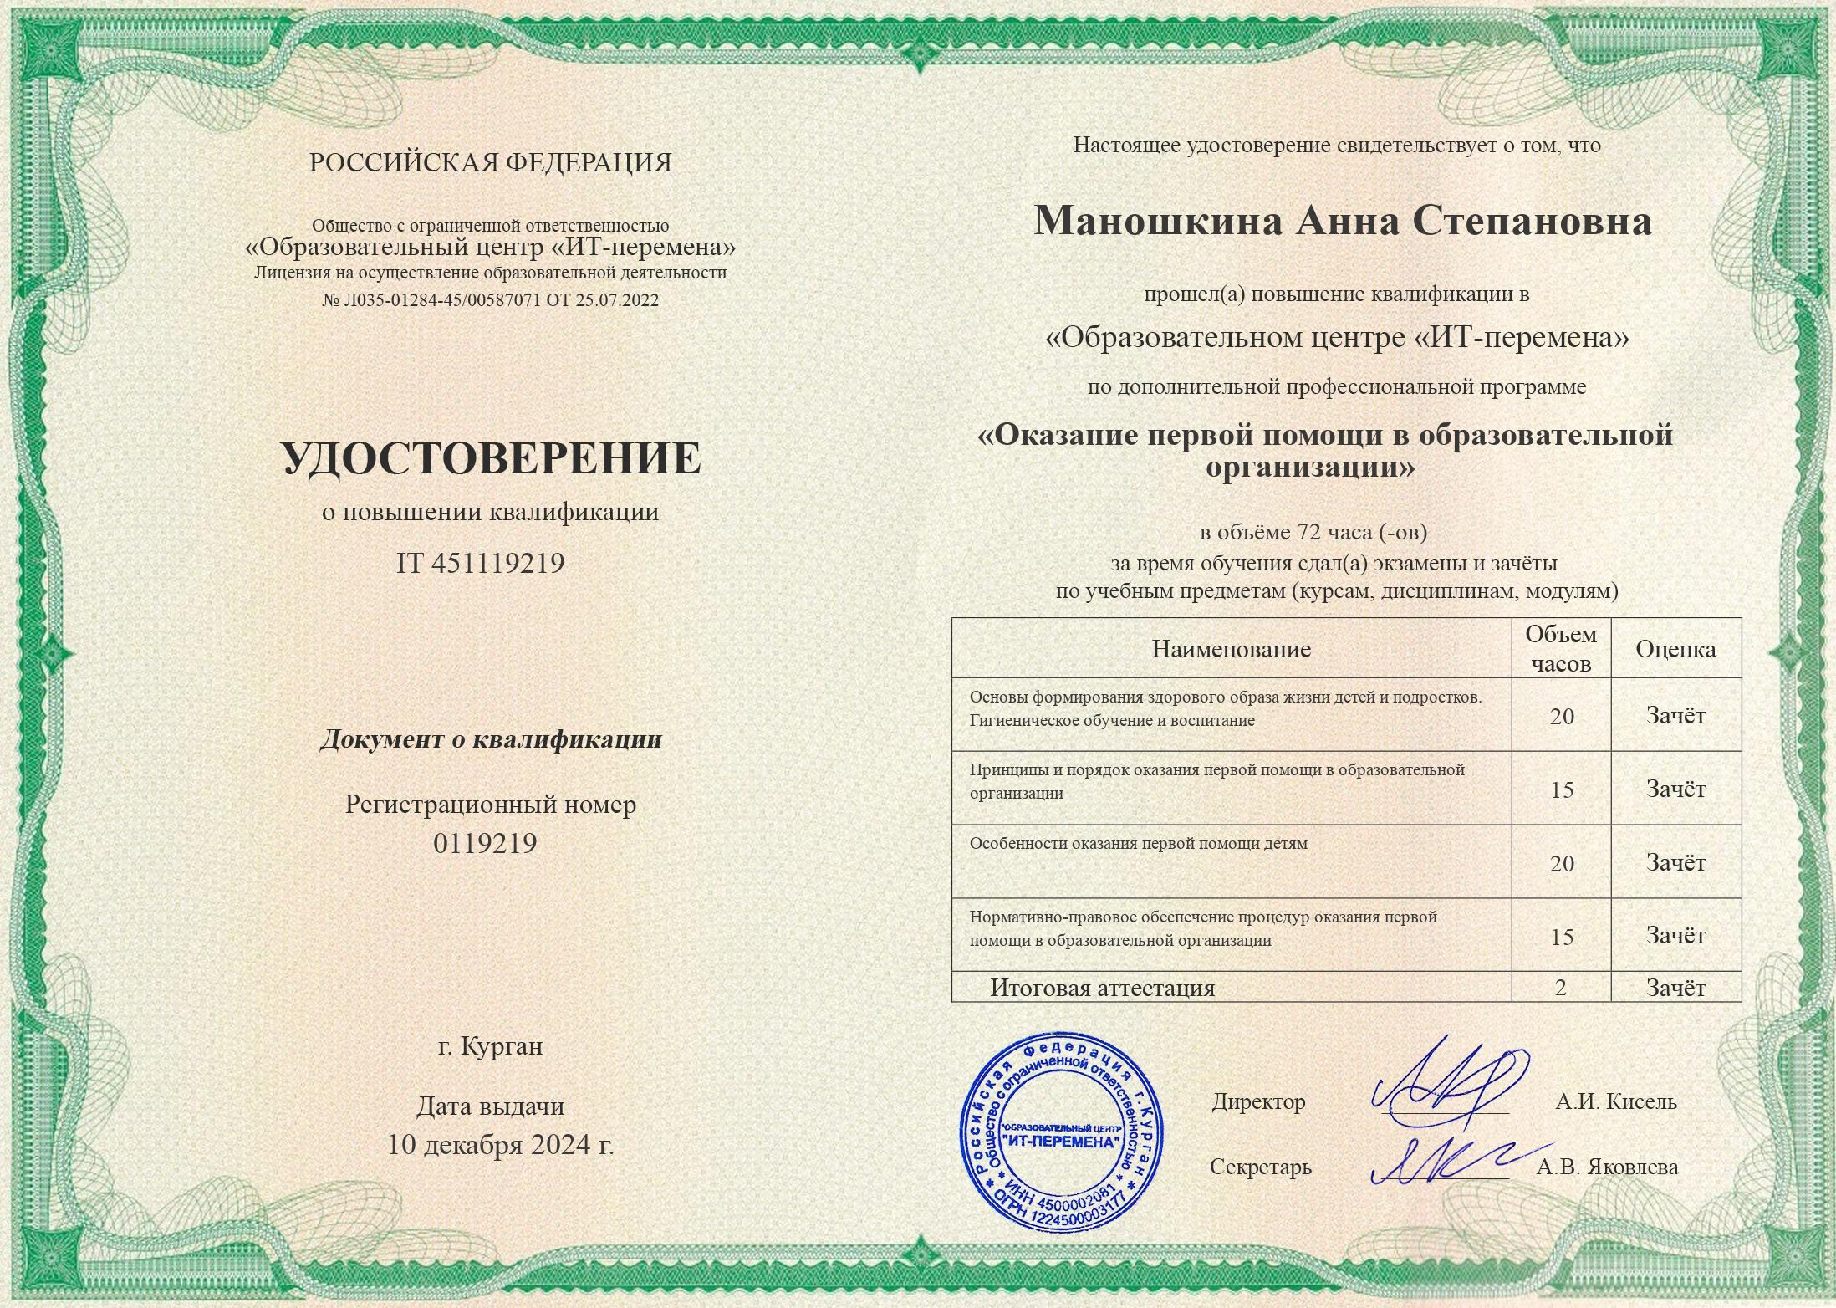

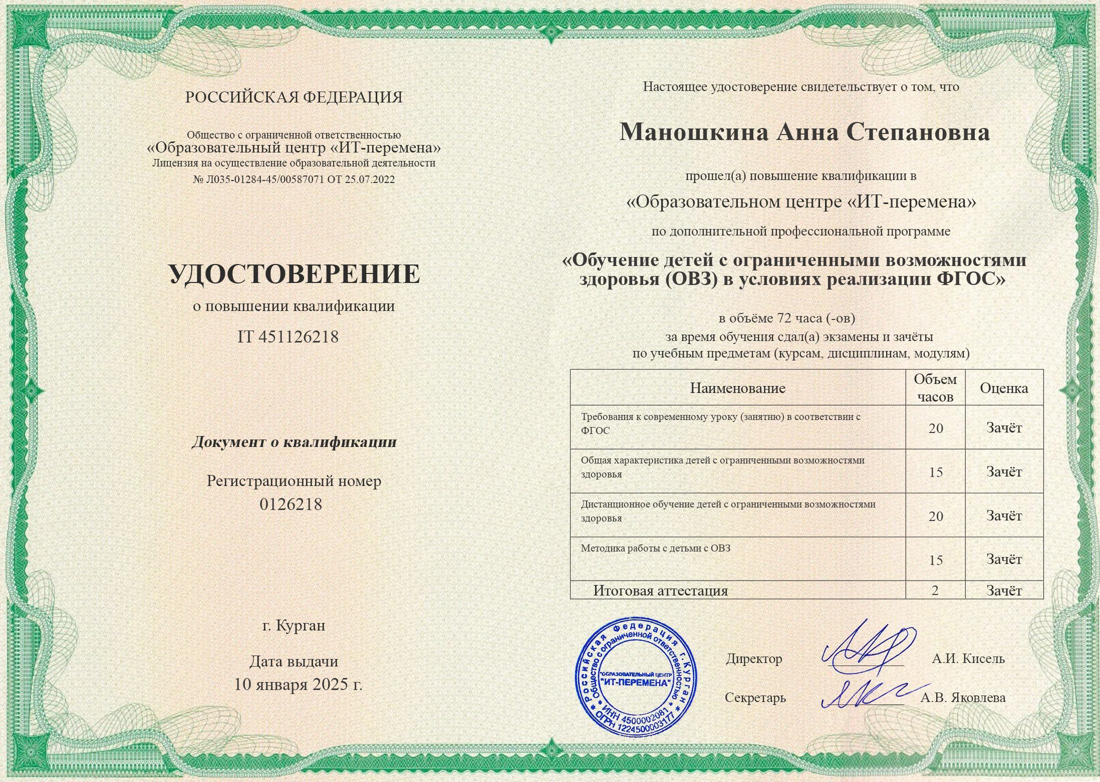

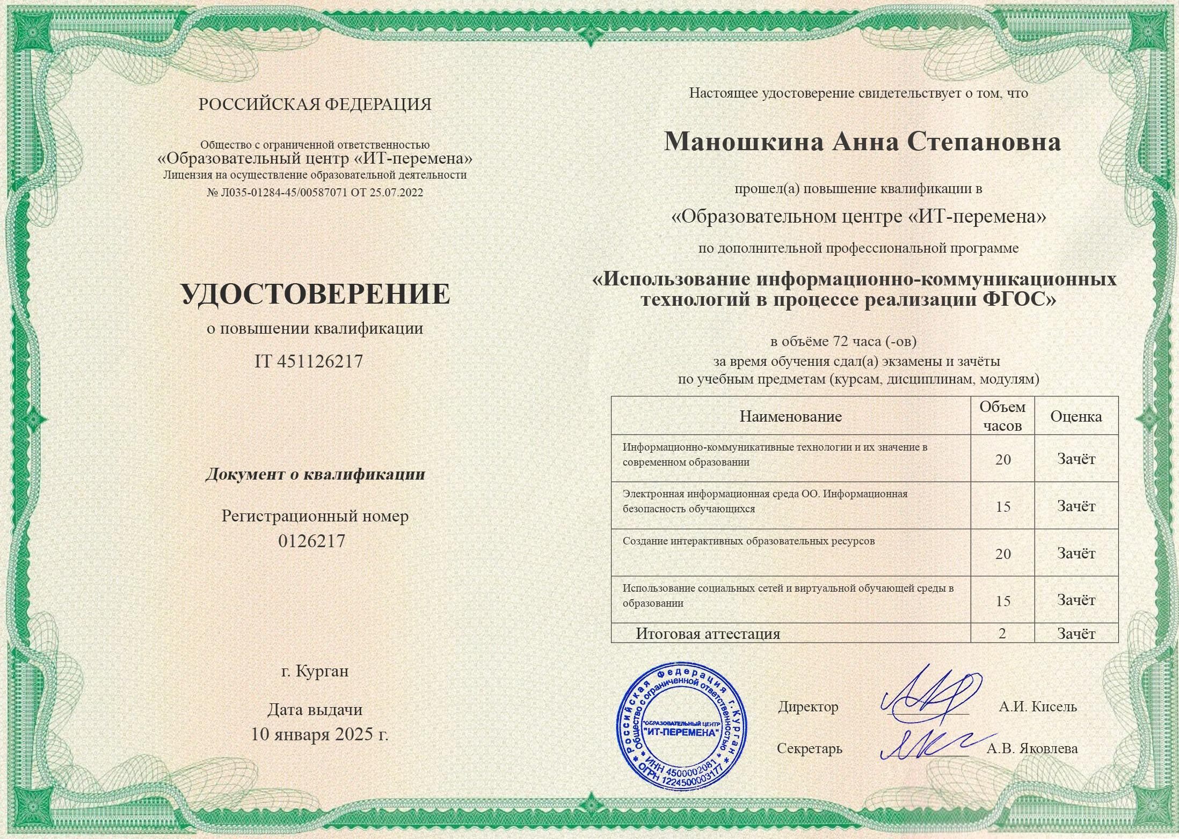

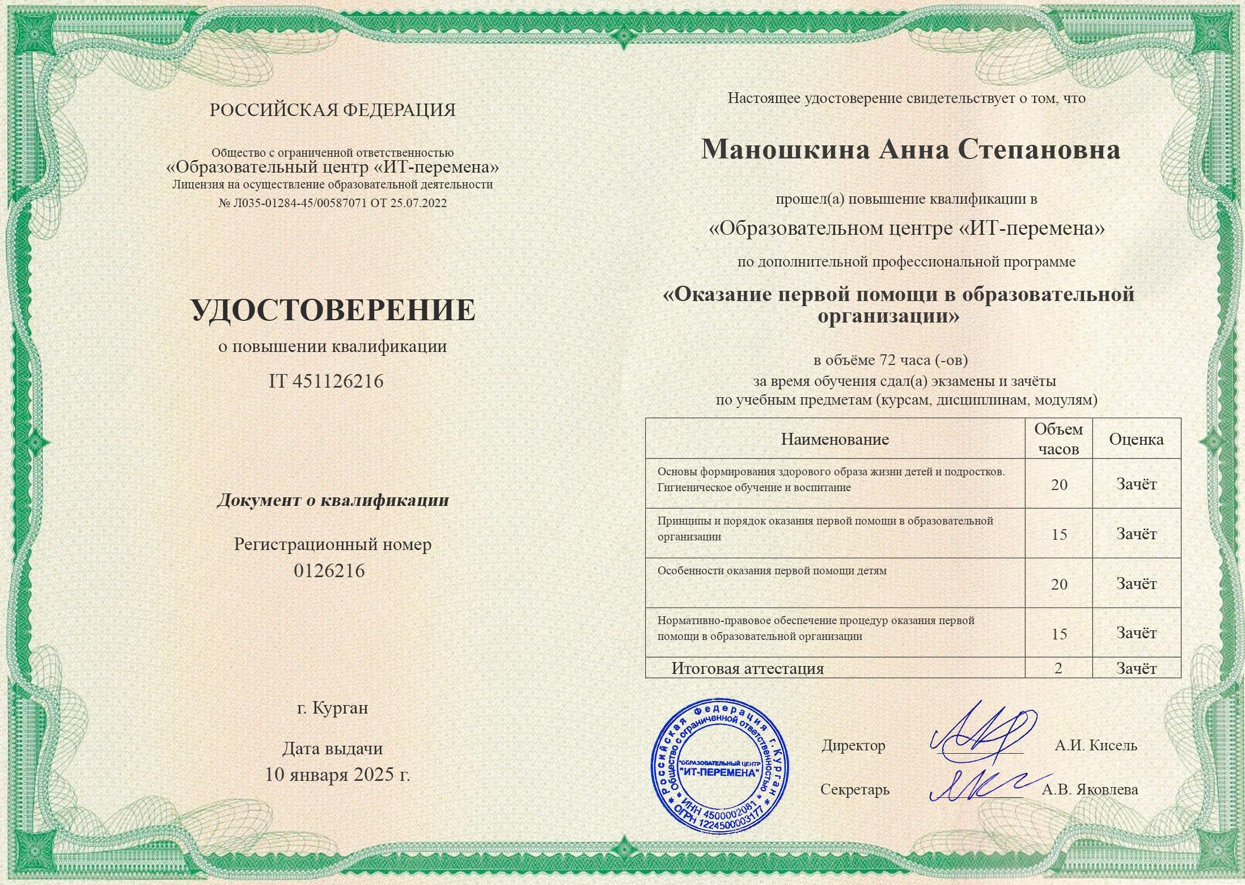

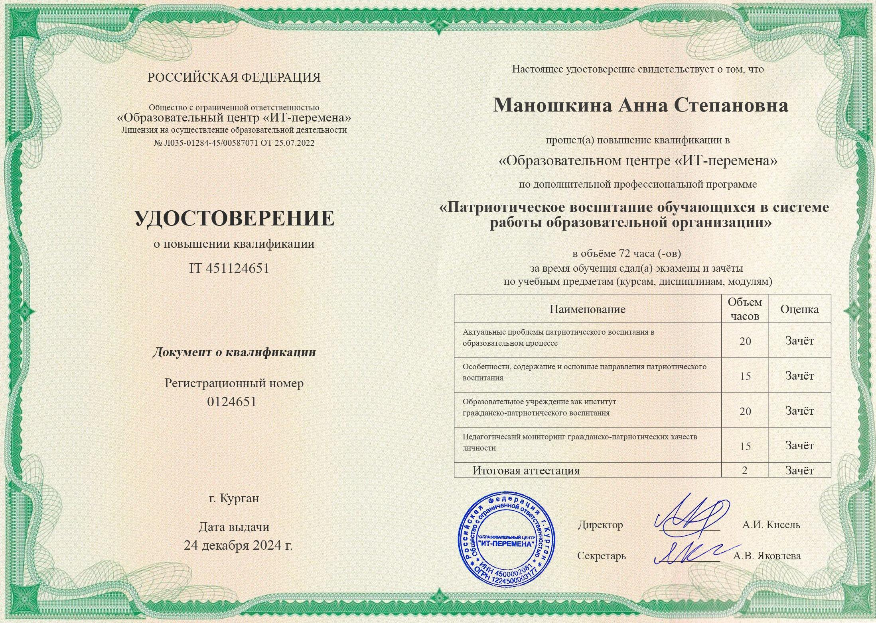
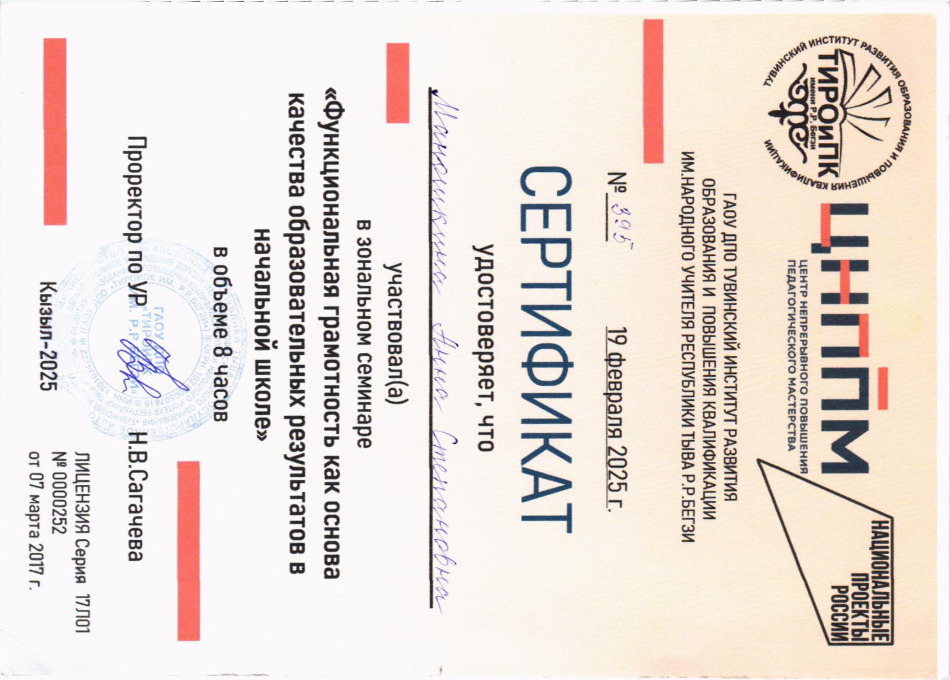

3.10. Участие в работе методических объединений педагогических работников

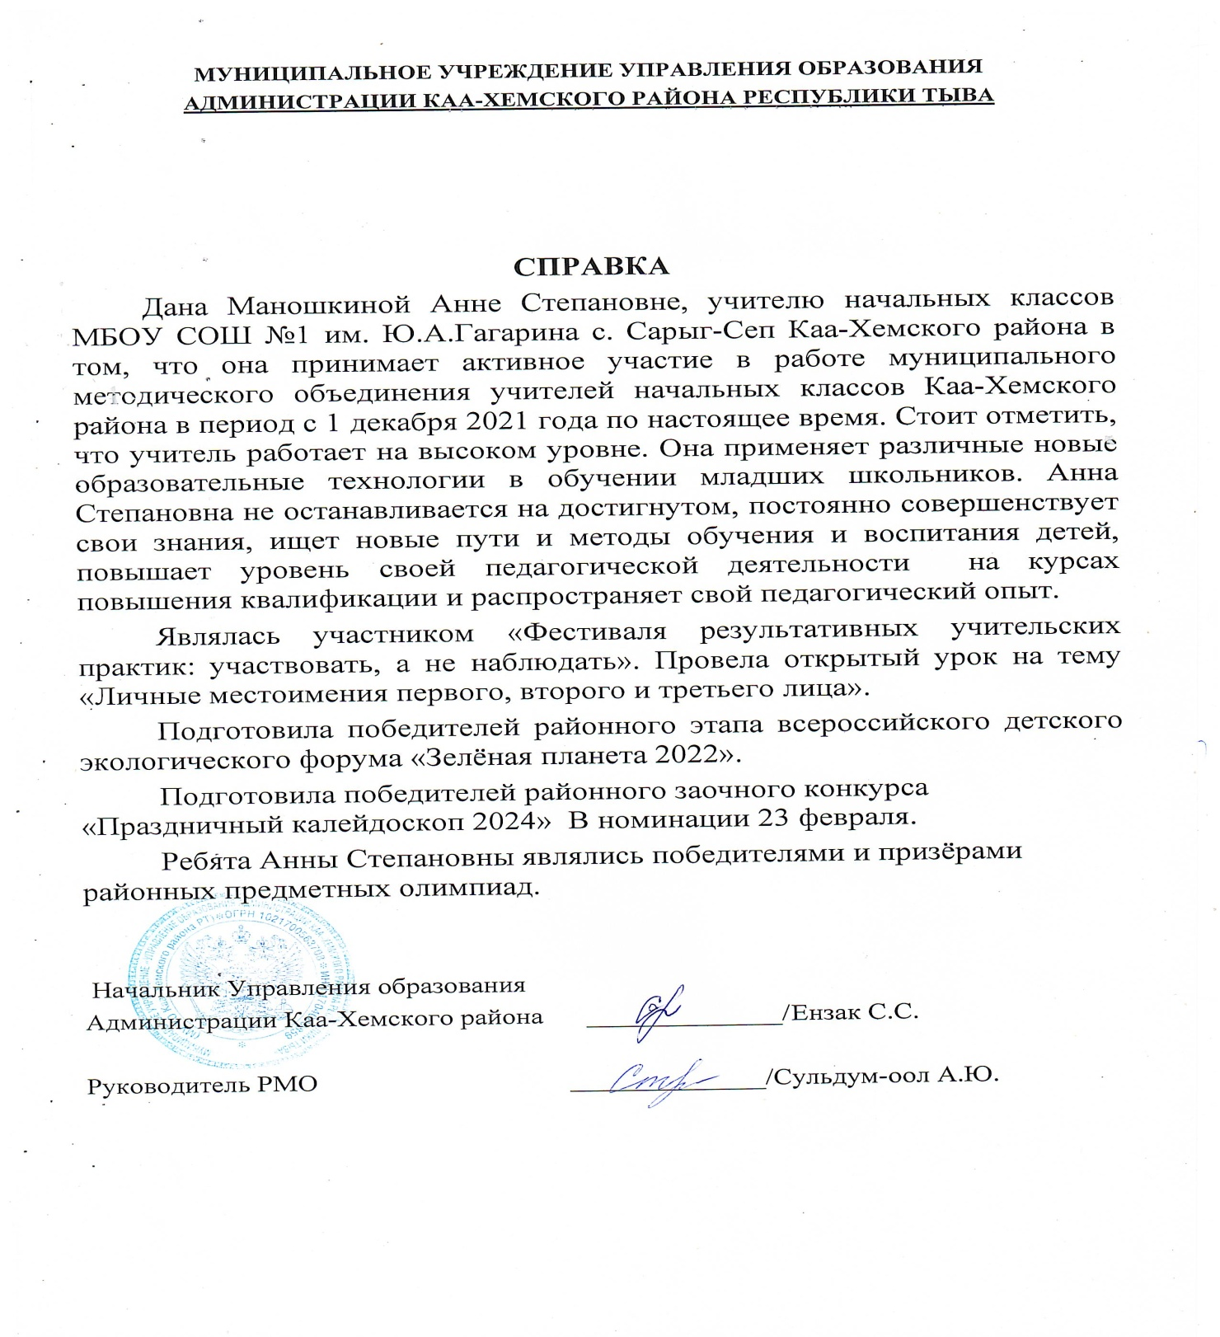

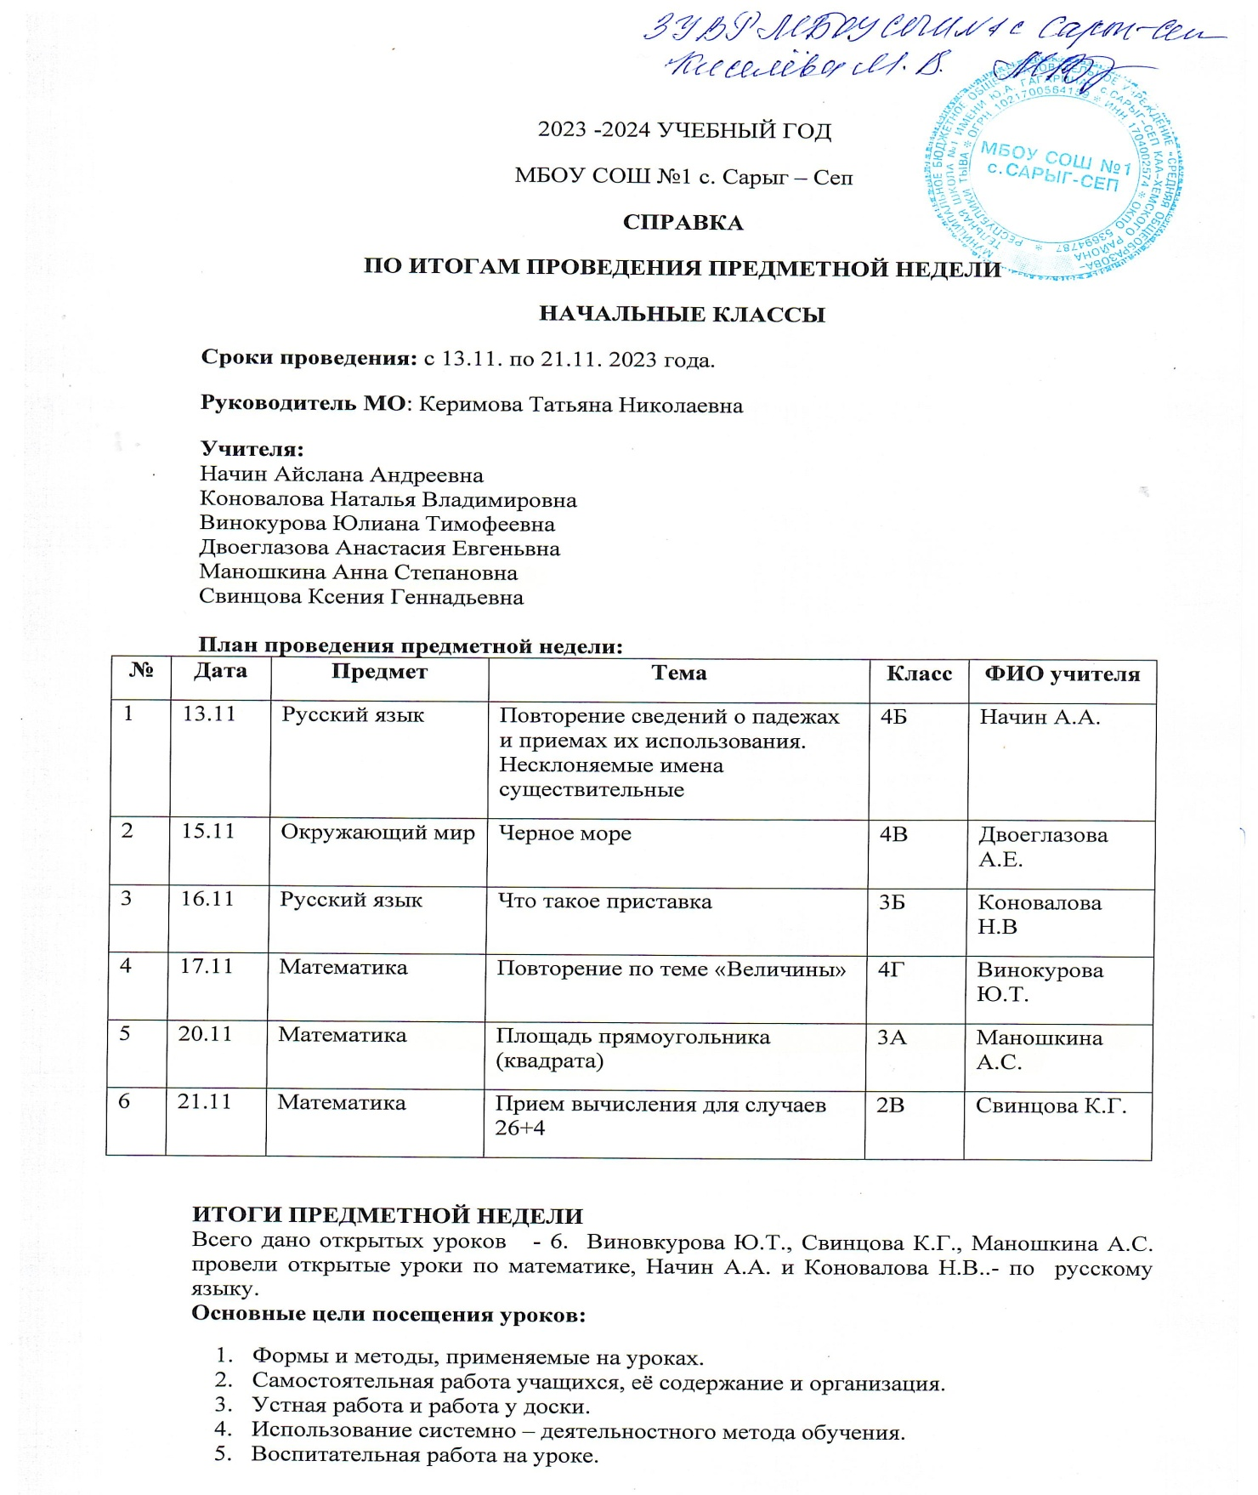

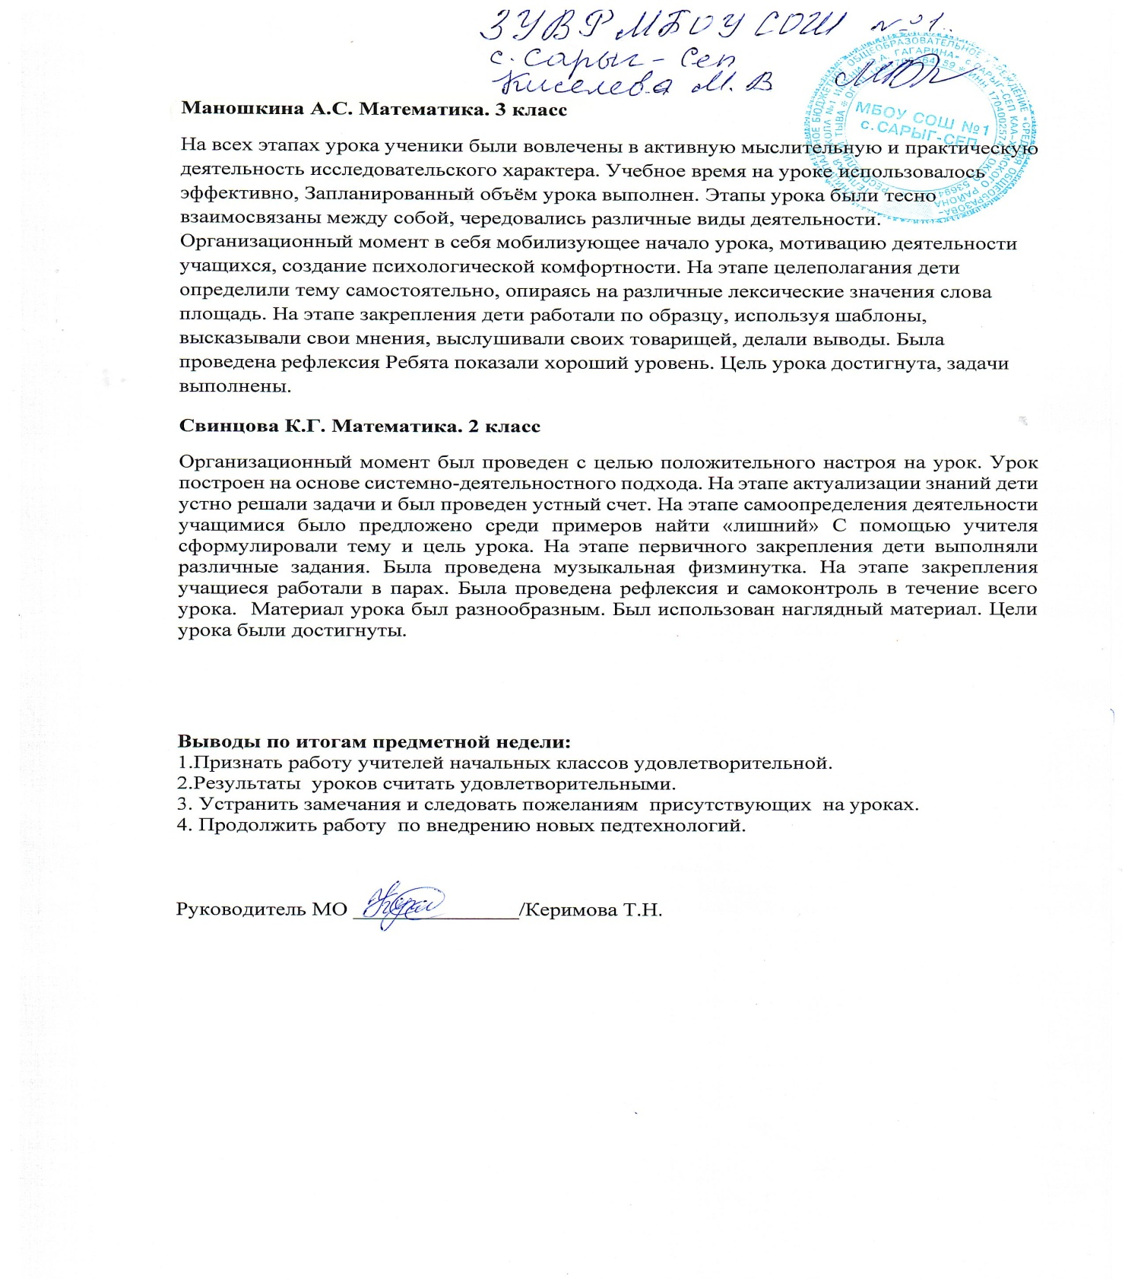

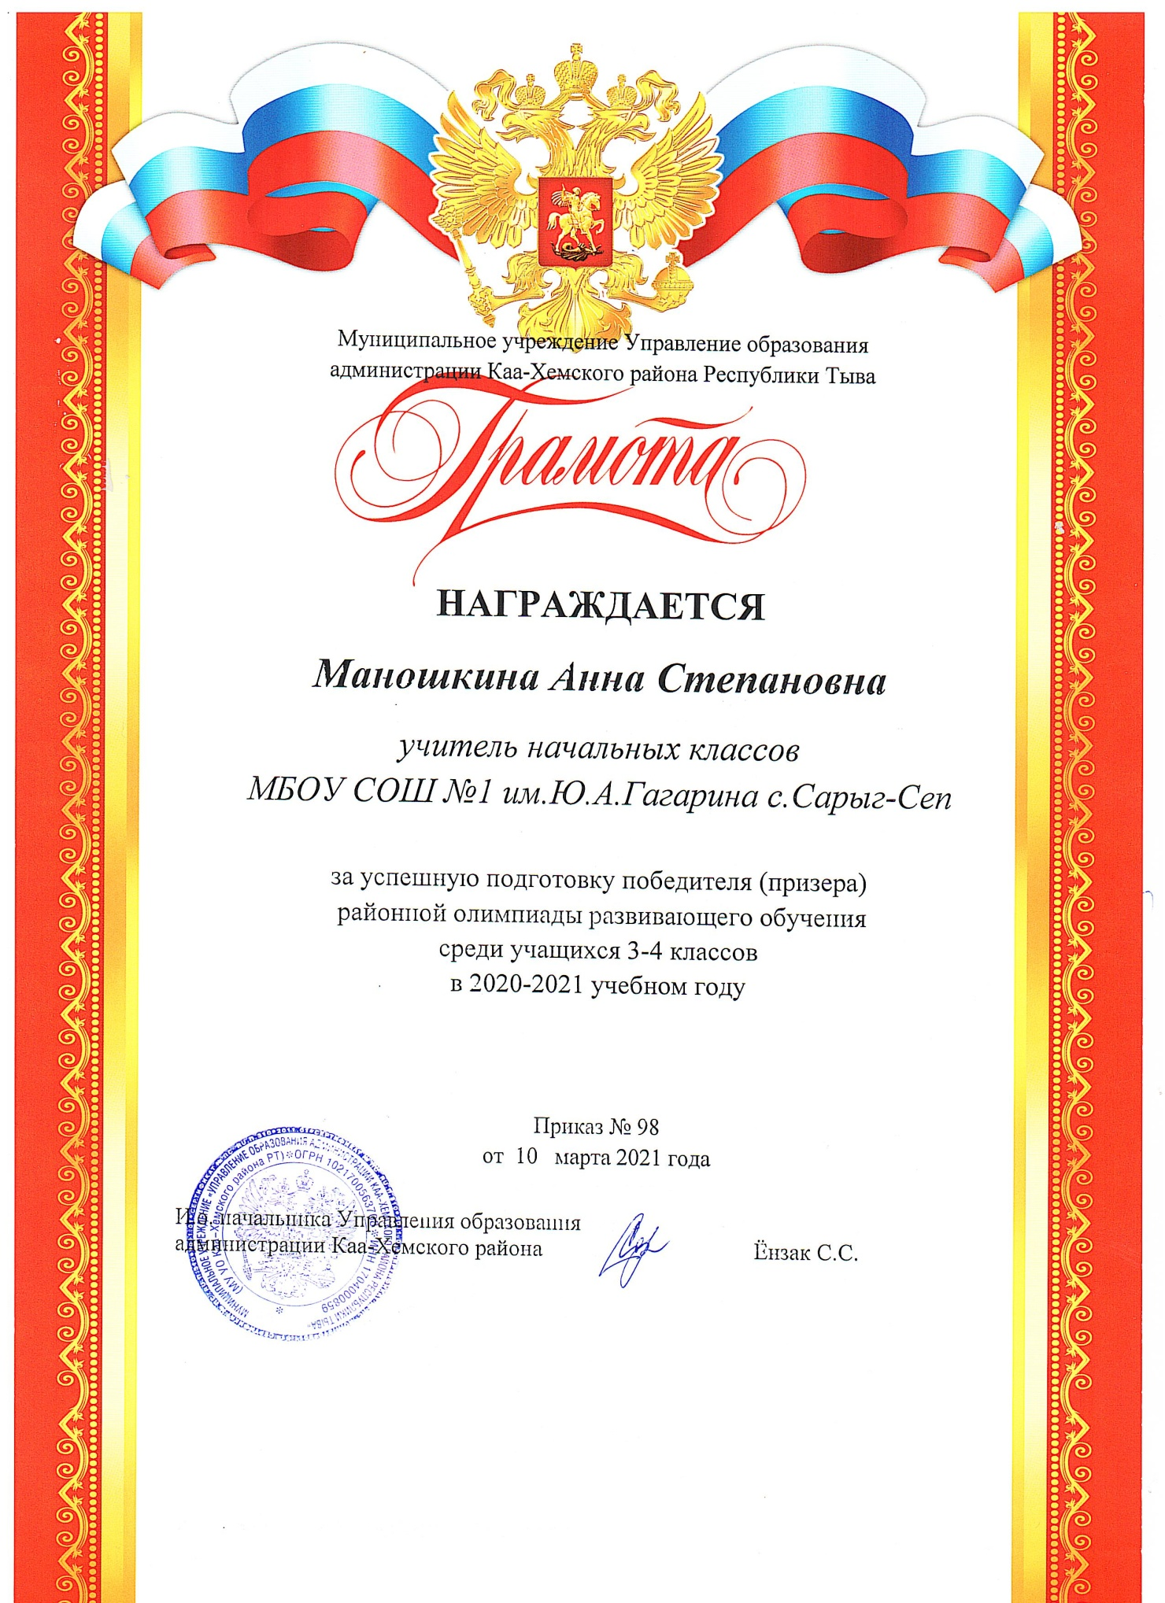
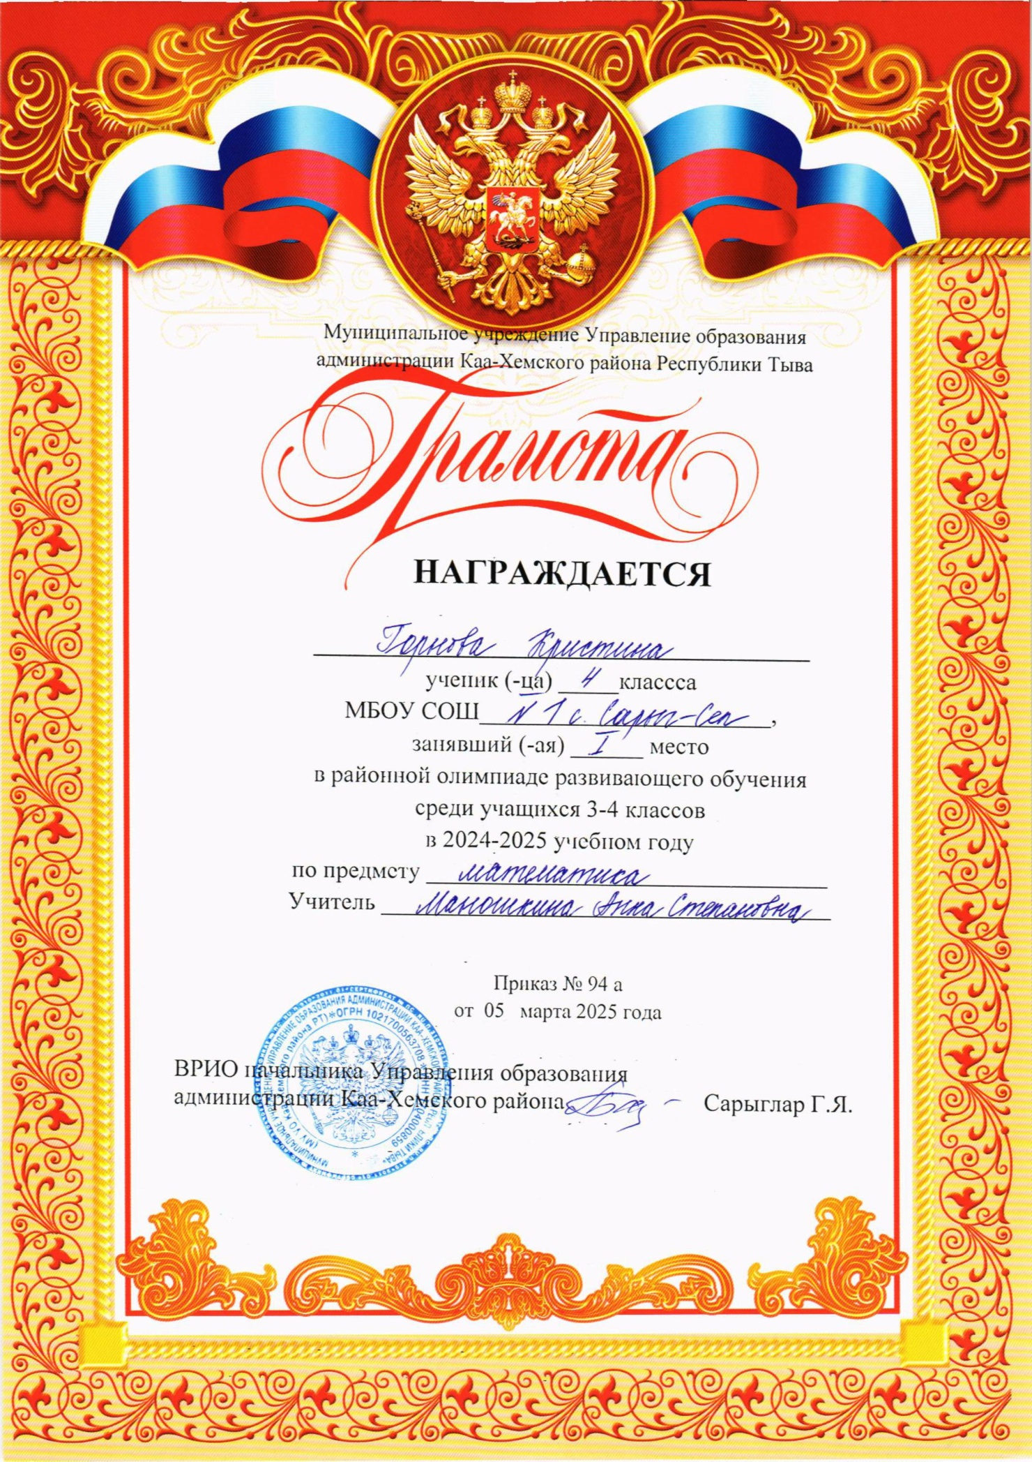
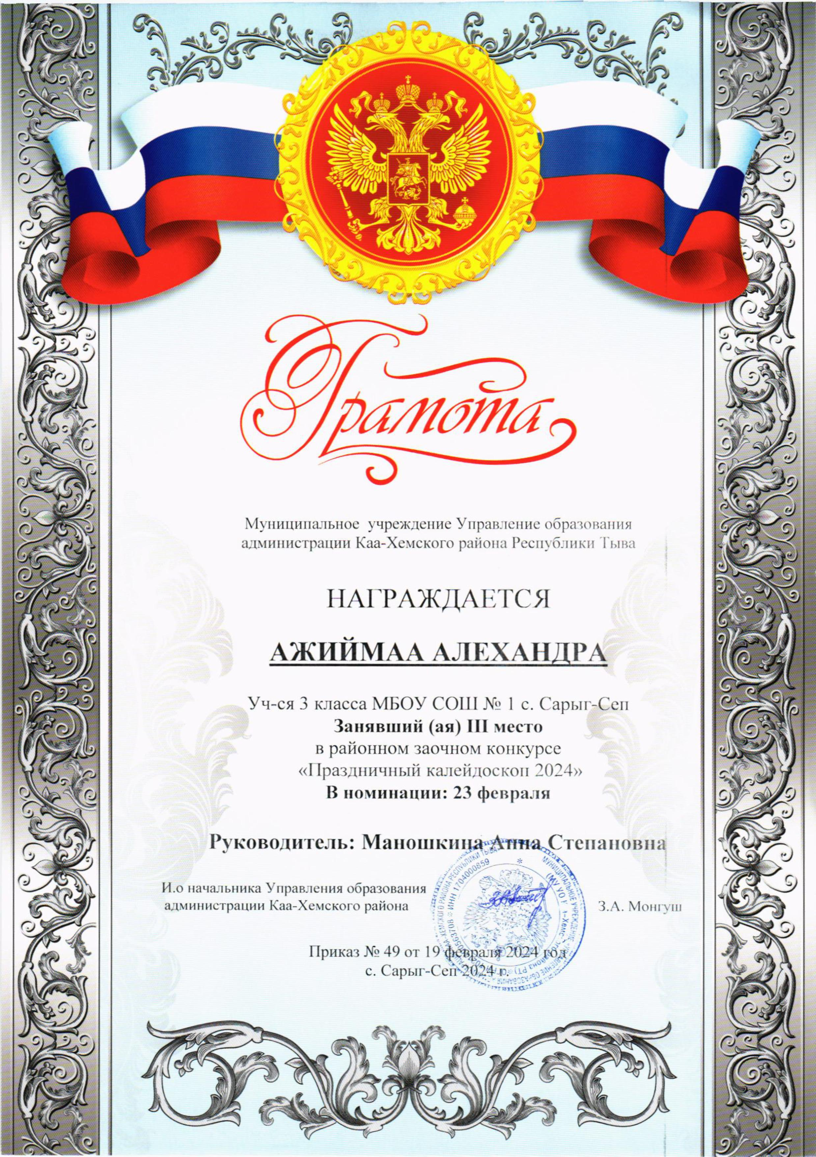

3.9. Награды, поощрения органов управления образованием, свидетельствующие о личном вкладе в повышении качества образования ( муниципального и регионального уровня - за межаттестационный период; федерального уровня - за период педагогической деятельности)

